基于点云预拼装的
结构构件尺寸质量评定系统
DeviScan3D V1.0

使
用
手
册
目录
1. 适用范围 3
2. 产品说明 4
3.软件的安装与配置 5
3.1软件运行环境要求 5
3.2软件安装过程 5
3.2.1 部署软件运行环境 5
3.2.2 运行软件 5
4.软件使用说明 6
4.1 操作界面概述 6
4.2点云预处理 7
4.2.1 网格离散 7
4.2.2 尺寸缩放 10
4.2.3 下采样 12
4.2.3 配准 15
4.3 尺寸质量评估 20

适用范围
本软件适用于钢结构扫描点云与BIM的偏差云图计算和偏差信息统计。对扫描点云进行预处理，并与BIM离散点云进行匹配，进而计算二者的偏差云图并统计偏差指标。

2. 产品说明
由于施工误差，钢结构部件制造几何形态往往与设计存在差异，影响结构质量并对施工造成阻碍。软件首先通过对结构BIM网格文件进行离散生成离散点云；随后，对扫描点云进行下采样以实现轻量化；然后通过FPFH特征和ICP算法进行扫描点云和离散点云的匹配；最后，通过环境点云剔除以及缺失点云剔除从离散点云中获取检测点，计算检测点与扫描点云偏差，绘制偏差云图、统计偏差指标并输出尺寸评估报告。
本软件以依赖windows环境，为评估扫描点云和BIM模型差异时时使用，适用于建筑公司从业人员。
本文档中Window是Microsoft公司注册商标，其版权归属该公司所有。

3.软件的安装与配置

3.1软件运行环境要求
- 系统硬件配置
 | 最低配置 | 推荐配置
CPU | Intel 酷睿i5 | Intel 酷睿i7-7700K
内存 | 8G及以上 | 16G及以上
硬盘 | 6G以上可用空间 | 10G以上可用空间
- 系统软件配置
操作系统 | Windows 7/Windows 8/ Windows 10/ Windows 11
其它 | 无
编程语言 | 无

3.2软件安装过程

3.2.1 部署软件运行环境
解压压缩文件“DeviScan3D.rar”，获得文件夹DeviScan3D，文件夹存放路径应无中文

3.2.2 运行软件
双击DeviScan3D.exe,启动软件，如图：
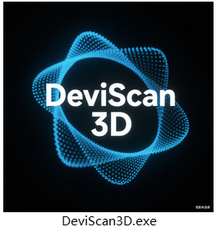
图1 启动

4.软件使用说明

4.1 操作界面概述
运行程序后，将会出现软件操作界面，其启动界面如图2所示，整体两个部分，分别为左侧的功能选择栏和右侧的显示栏。左侧功能选择栏对应扫描点云和BIM模型处理的的各个步骤：首先对点云进行预处理，然后进行尺寸质量评估。进行点云预处理时，首先进行BIM网格文件离散获取离散点云，当离散点云单位与扫描点云单位不一致时，通过尺寸缩放功能进行点云的单位变换；其次对扫描点云进行下采样（非必须步骤）；最后进行扫描点云和离散点云的配准。
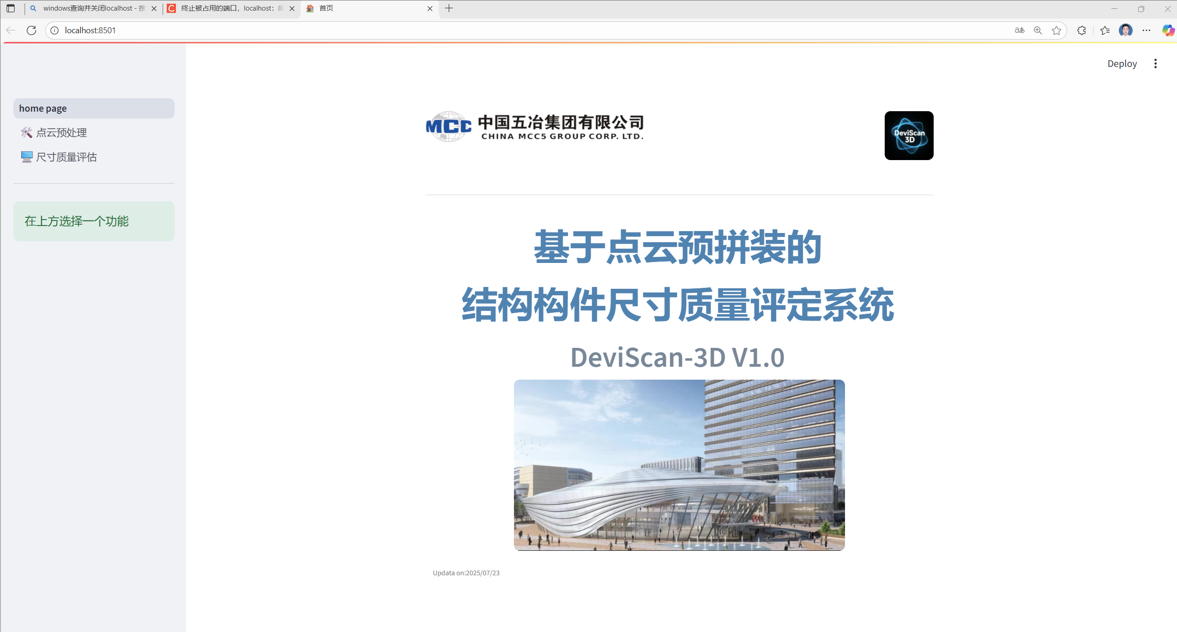
图2软件启动界面

4.2点云预处理
点击左侧功能选择栏的点云预处理按钮之后，将出现如下界面，为该模块的说明书：
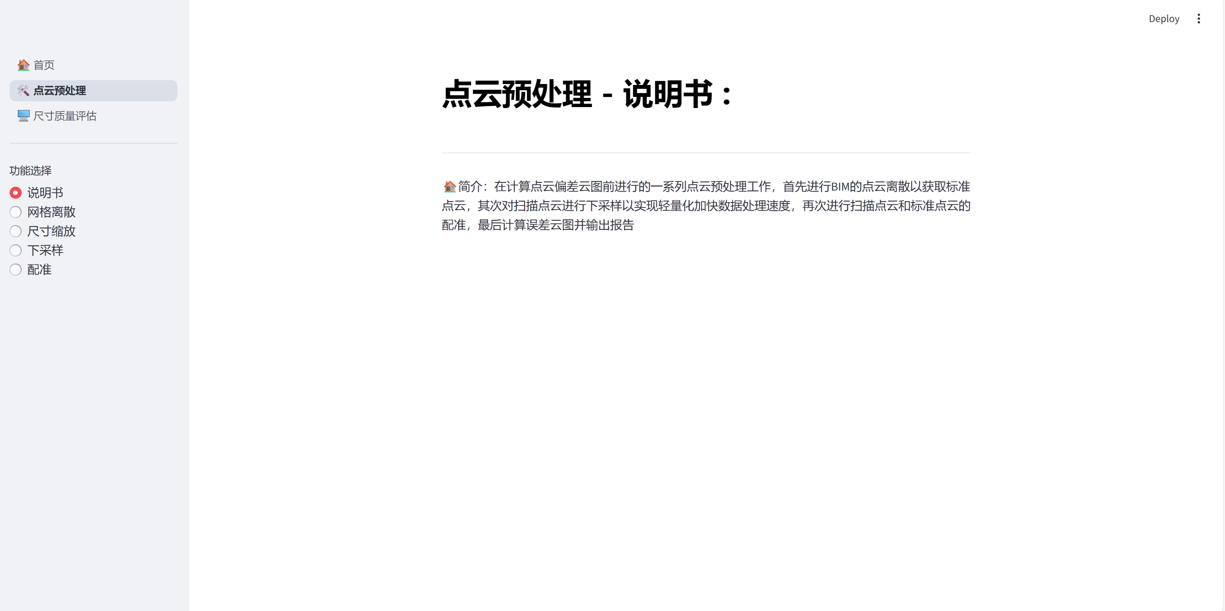
图3点云预处理界面

4.2.1 网格离散
点击左侧功能选择栏的网格离散按钮后，将出现如下界面，为网格离散的说明书，介绍了本软件采用的算法和输入参数。
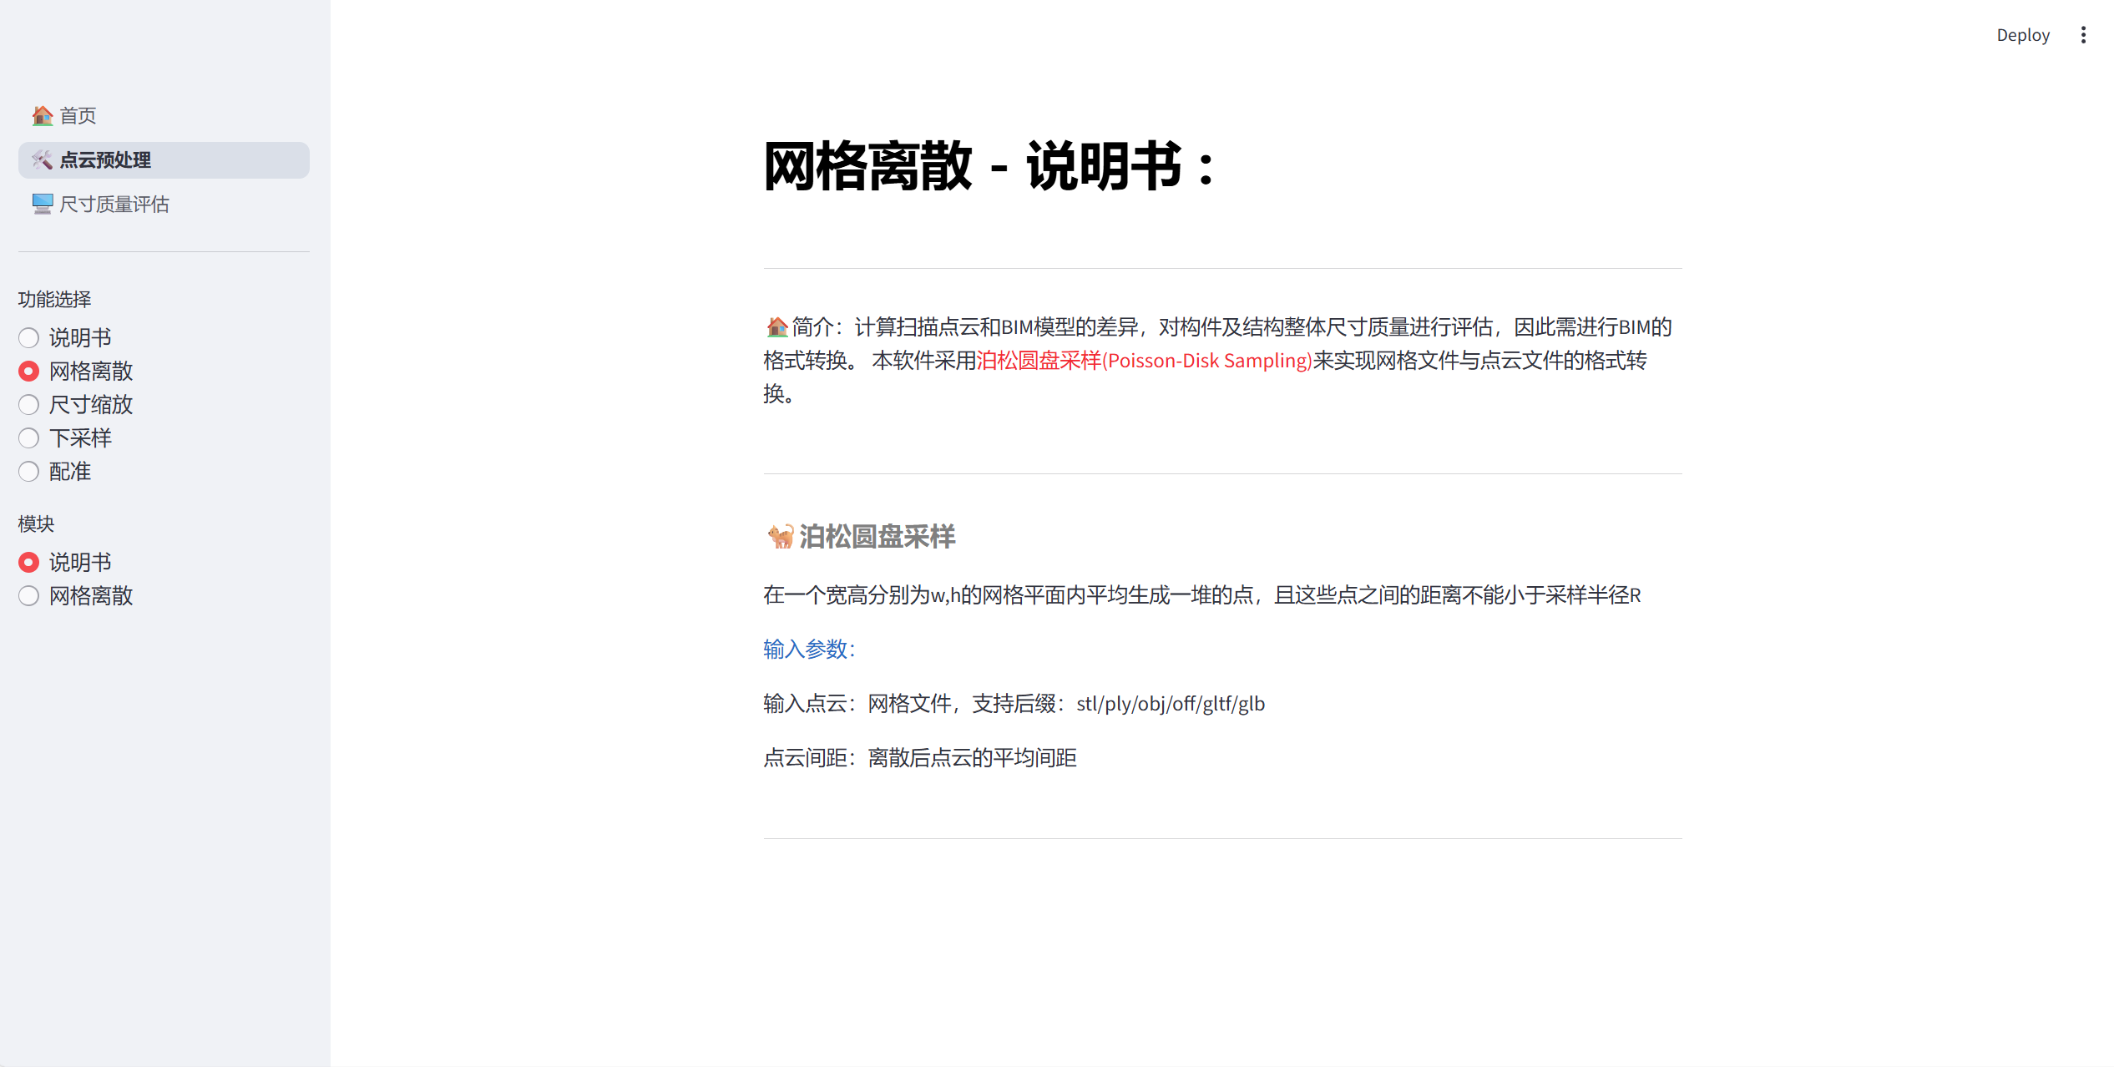
图3 网格离散说明书界面
点击左侧功能选择栏模块栏的网格离散按钮后，将出现如下界面：
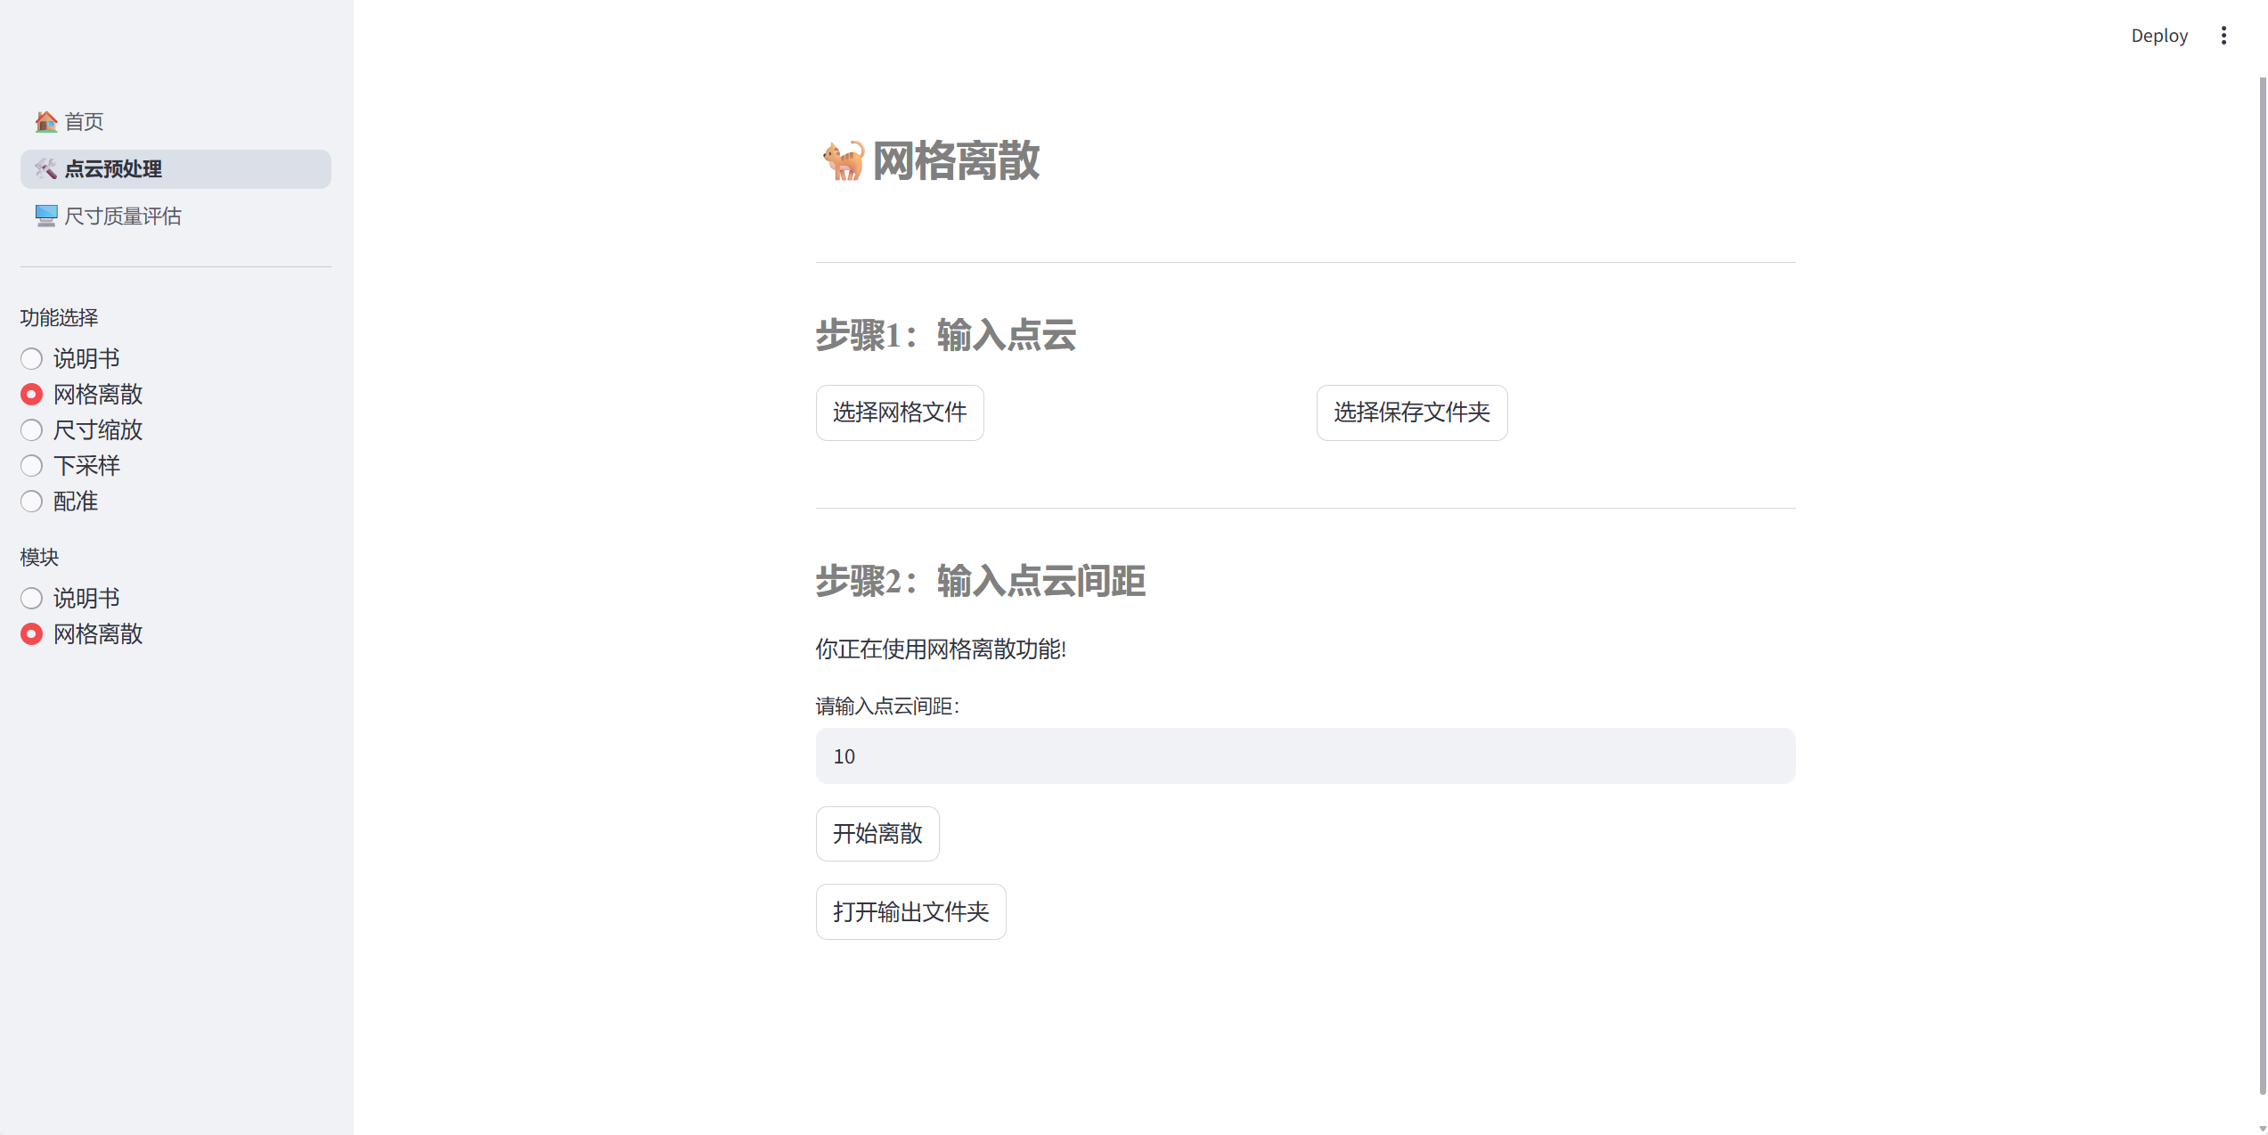
图4 网格离散界面
在步骤1中，点击“选择网格文件”按钮之后，选择输入文件（即需要离散的网格文件）。其中，本软件支持的数据文件，需带有文件格式，支持文件类型有stl类型，ply类型，obj类型，off类型，gltf类型，glb类型。
如下图所示：
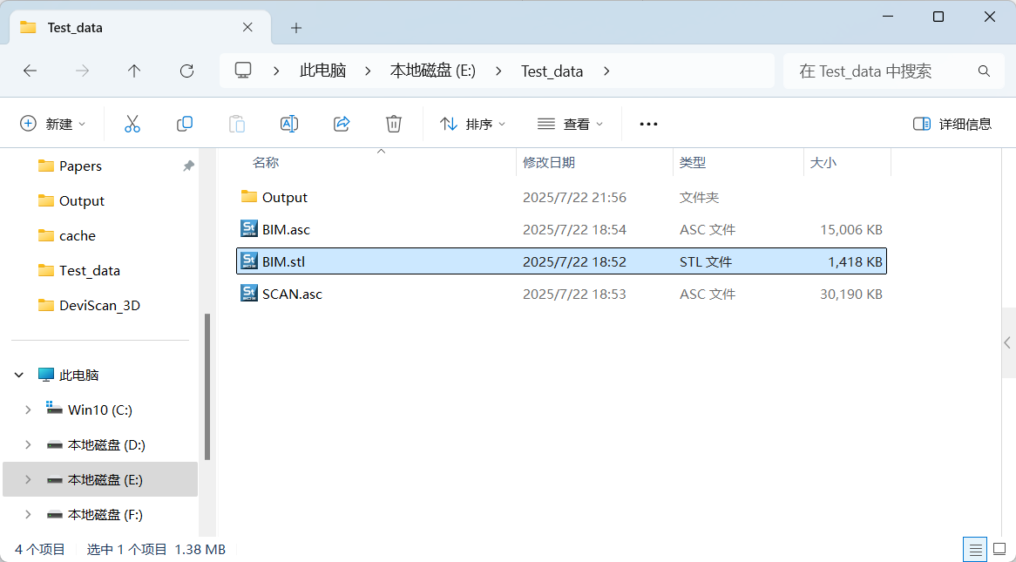
图5 选择网格文件界面
在步骤1中，点击选择“选择保存文件”按钮之后，选择用户自定义的输出文件保存的文件夹（即离散点云保存的文件夹）。
如下图所示：
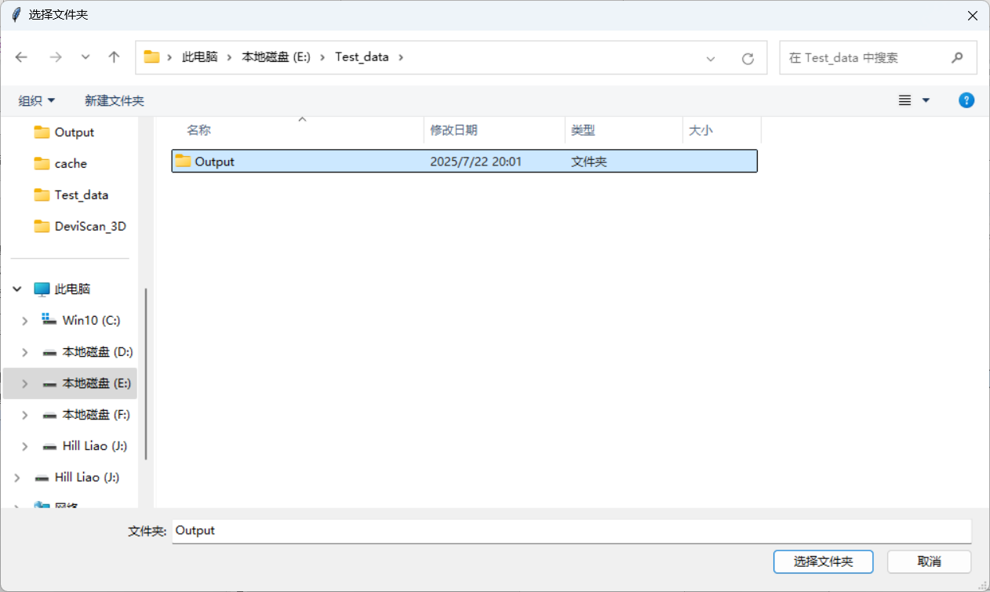
图6选择保存文件夹界面
步骤2中，在“请输入点云间距”栏中，输入离散点云的所需平均点间距。
点击“开始离散”按钮即可开始运行，如下所示。
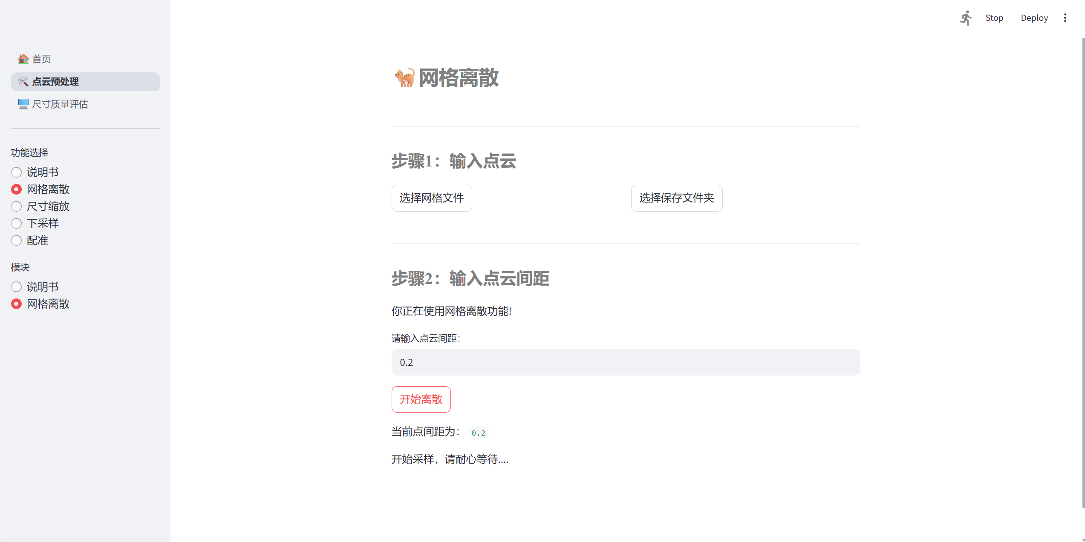
图7点云离散运行界面
运行完毕后，将在界面显示采样完成信息，采样点数以及结果保存路径，离散点云预览，如下所示：
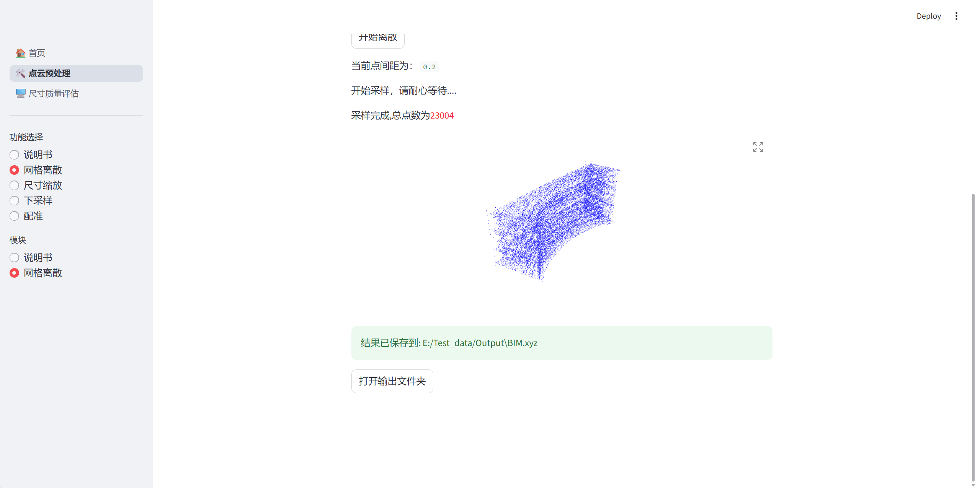
图8 点云离散结果界面
点击选择“打开输出文件夹”按钮，可打开“选择输出文件夹”选择的文件夹，与输入的网格文件名相同，后缀为“.xyz”的文件即为离散点云文件，例如输入文件名为“BIM.stl”，则输出文件为“BIM.xyz”。
如下图所示：
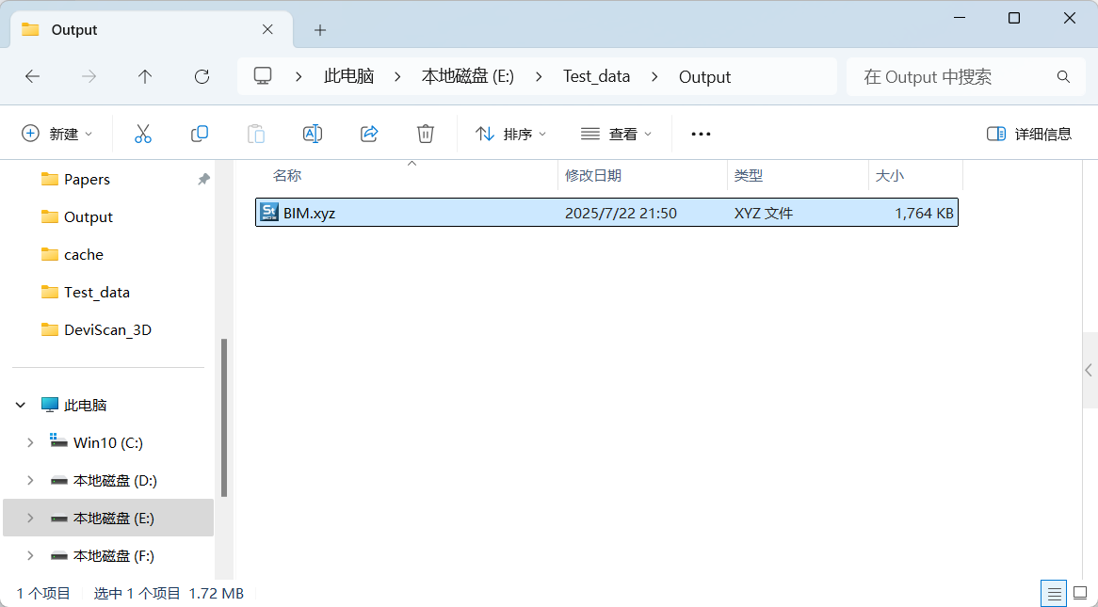
图9 输出文件夹界面

4.2.2 尺寸缩放
点击左侧功能选择栏的尺寸缩放按钮后，将出现如下界面，为尺寸缩放的说明书，介绍了需要进行尺寸缩放的情况。
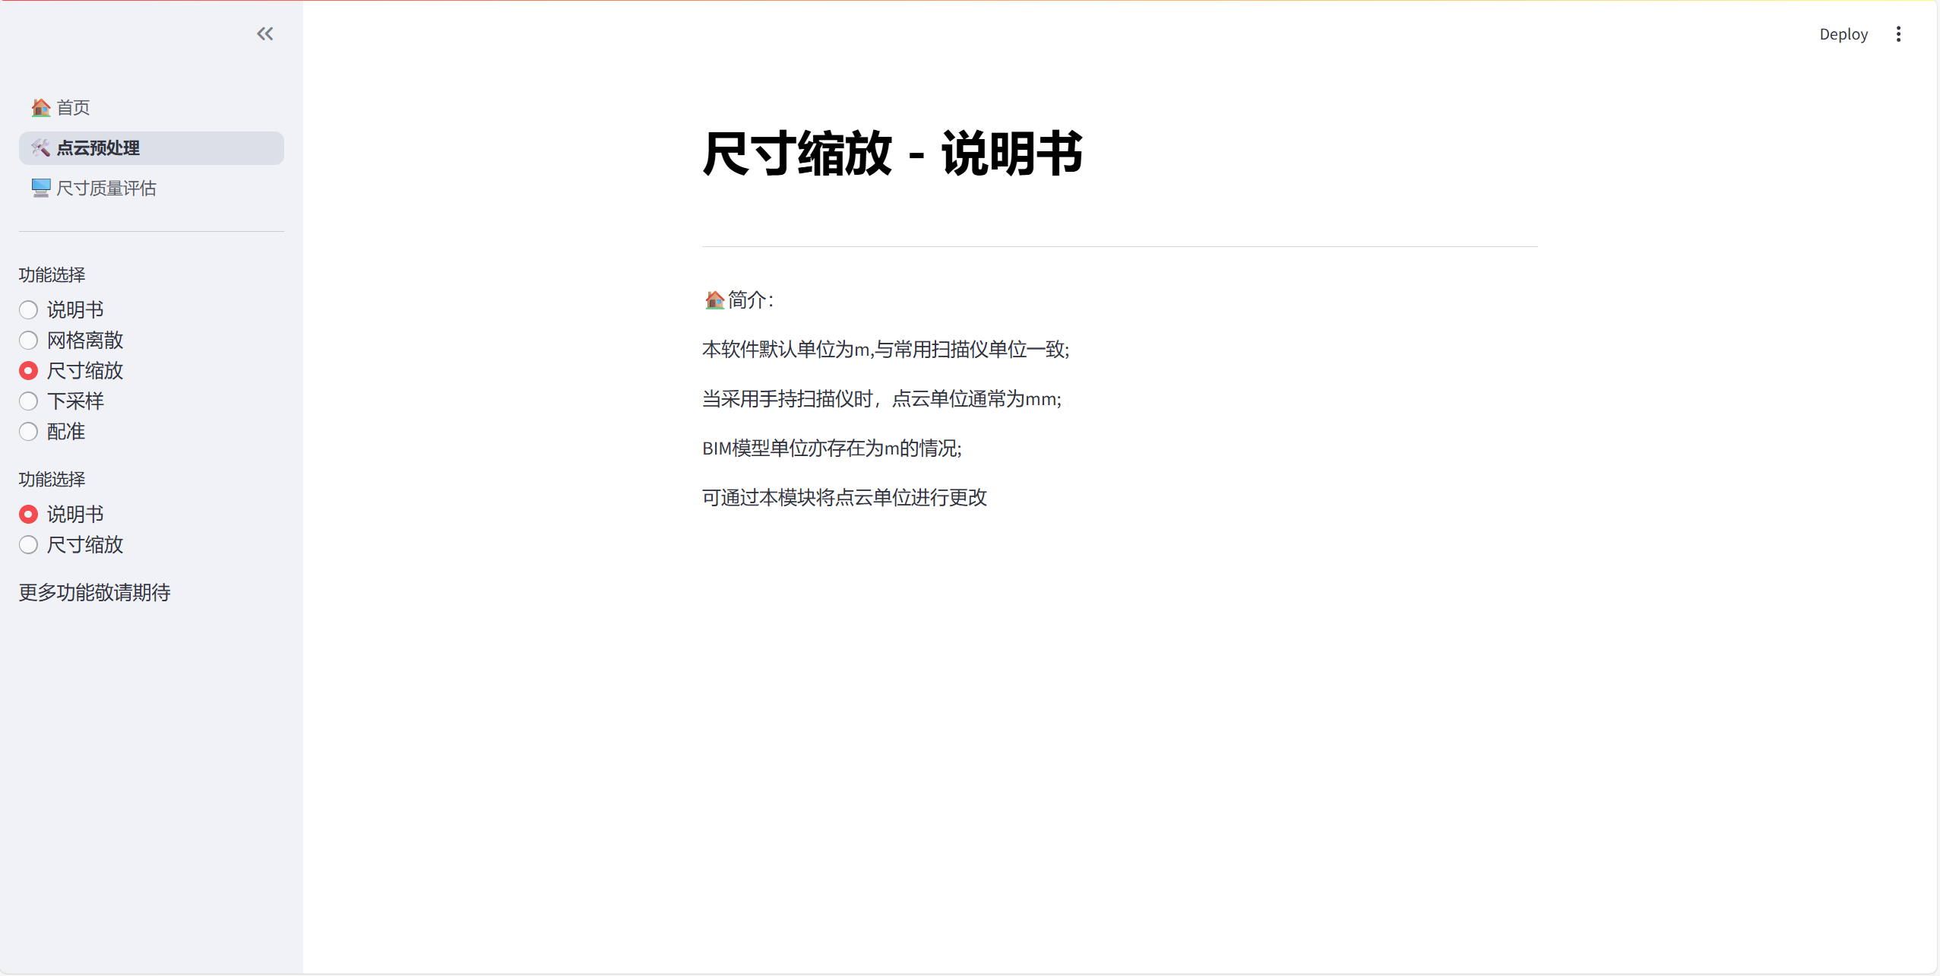
图10 尺寸缩放说明书界面
点击左侧模块选择栏的尺寸缩放按钮后，将出现如下界面。
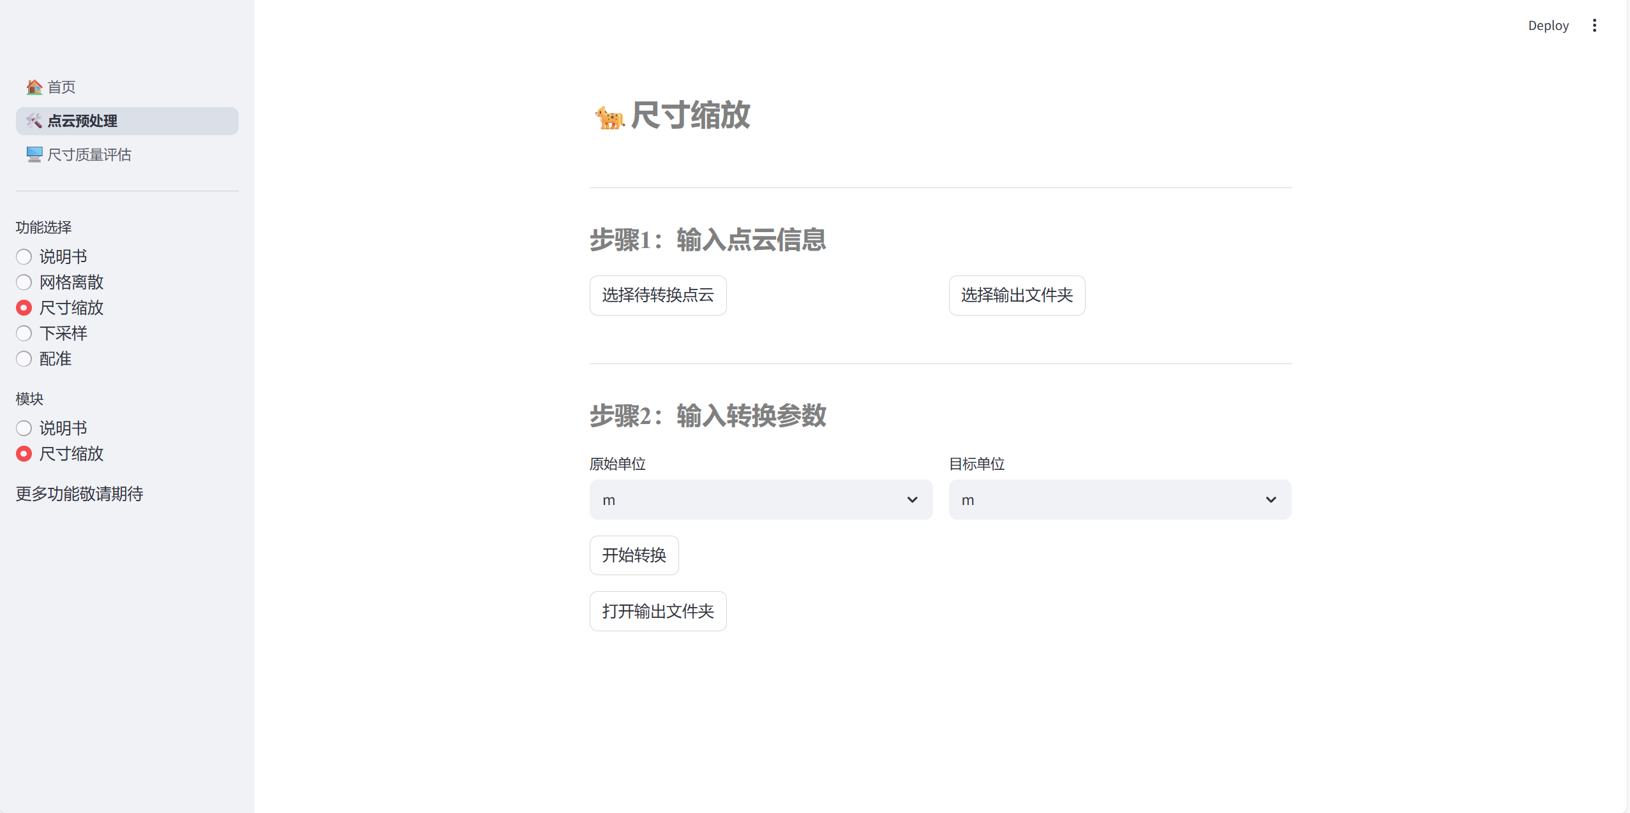
图11 尺寸缩放界面
步骤1的操作方式与4.2.1网格离散类似。
步骤2中，在原始单位栏选择当前点云单位，在目标单位栏选择需要转换成的点云单位，如下图所示。
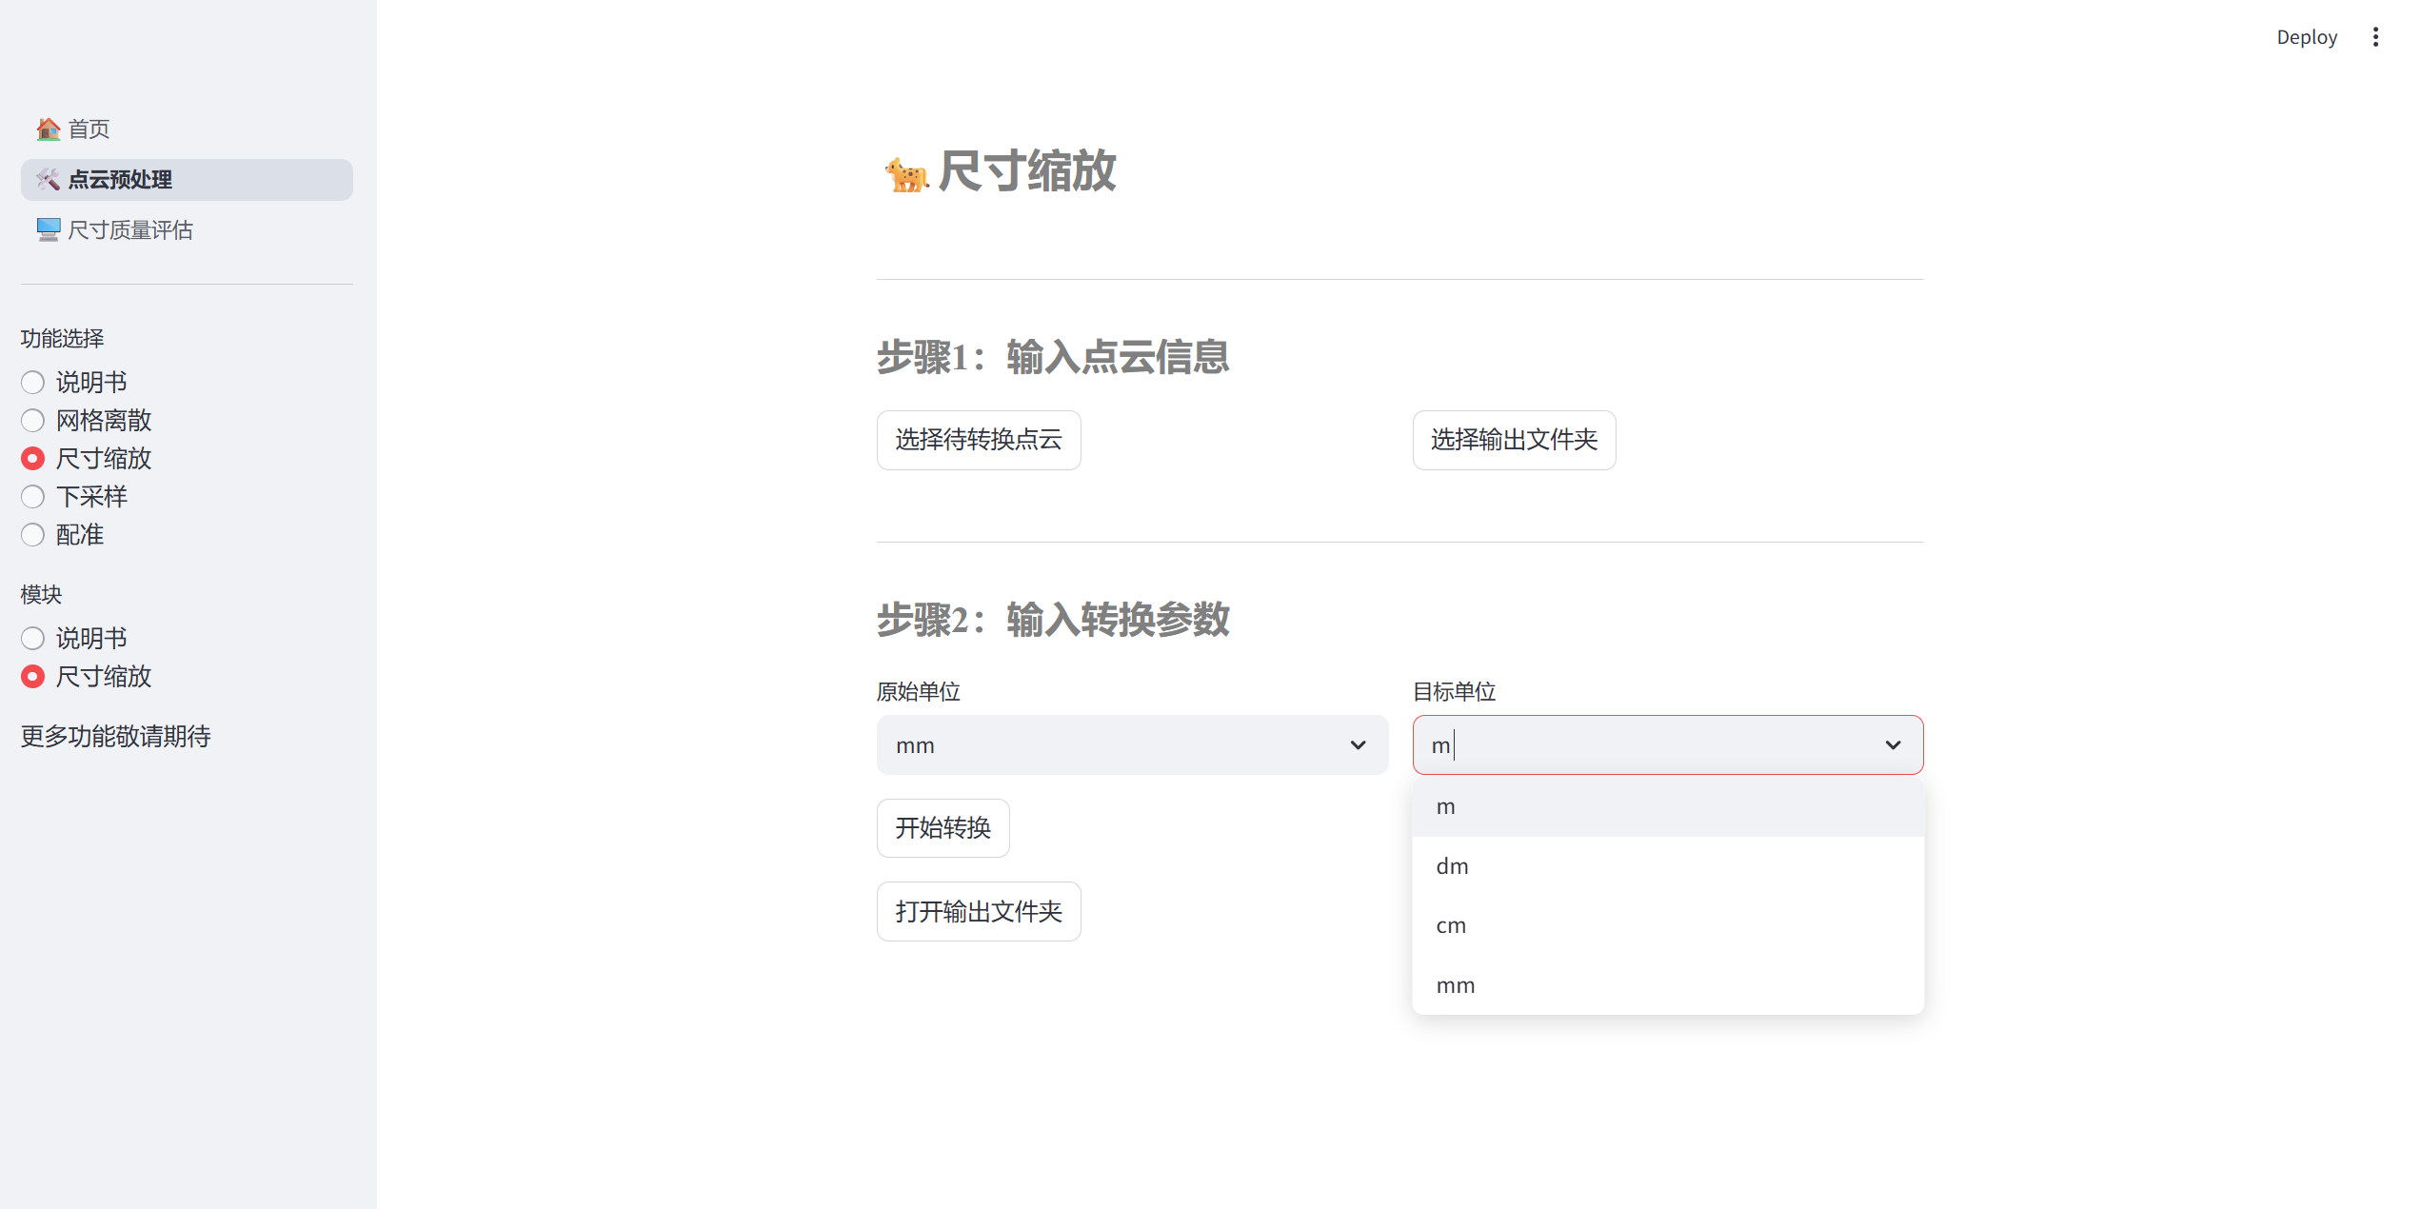
图12 目标单位选择
点击“开始转换”按钮即可开始运行，如下图所示。
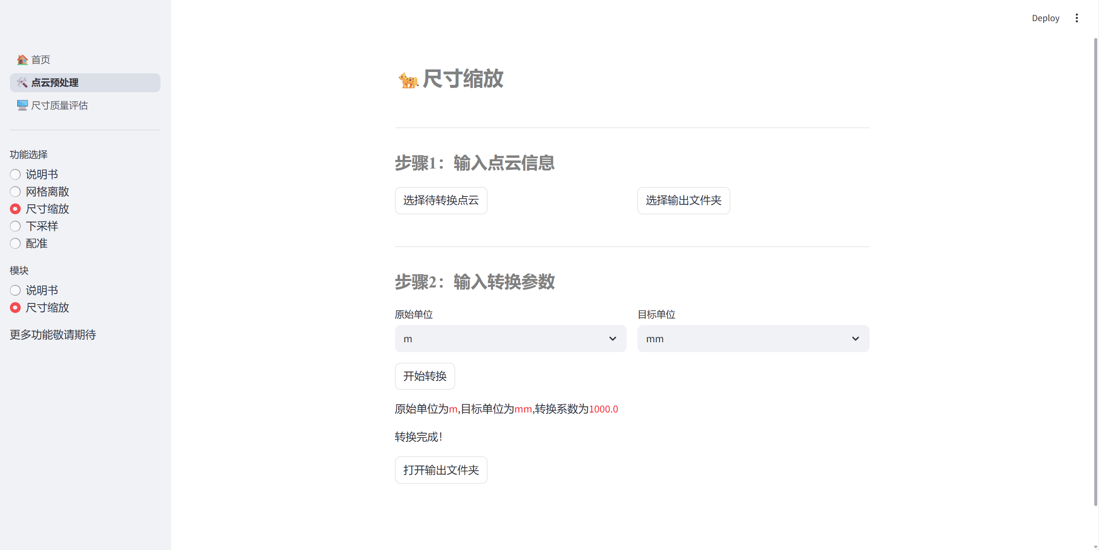
图13 尺寸缩放运行界面
点击选择“打开输出文件夹”按钮，可打开“选择输出文件夹”选择的文件夹，转换单位后的点云文件名为输入点云文件名+转换后的单位，例如输入文件名为“BIM.xyz”，目标单位为“mm”,则输出文件名为“BIM_mm.xyz”。

4.2.3 下采样
点击左侧功能选择栏的下采样按钮后，将出现如下界面，为下采样功能的说明书，介绍了本软件提供的两种下采样方法的基本原则和所需输入数据。
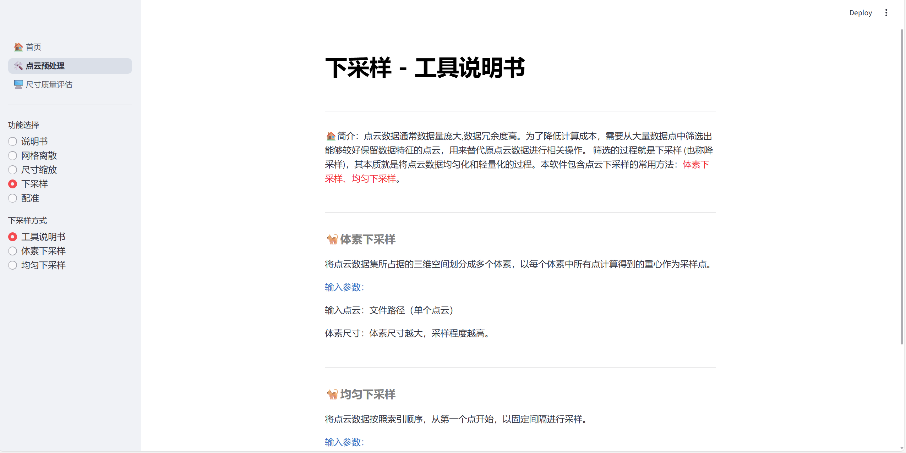
图14 下采样说明书界面
点击左侧下采样方式栏的体素下采样按钮后，将出现如下界面。
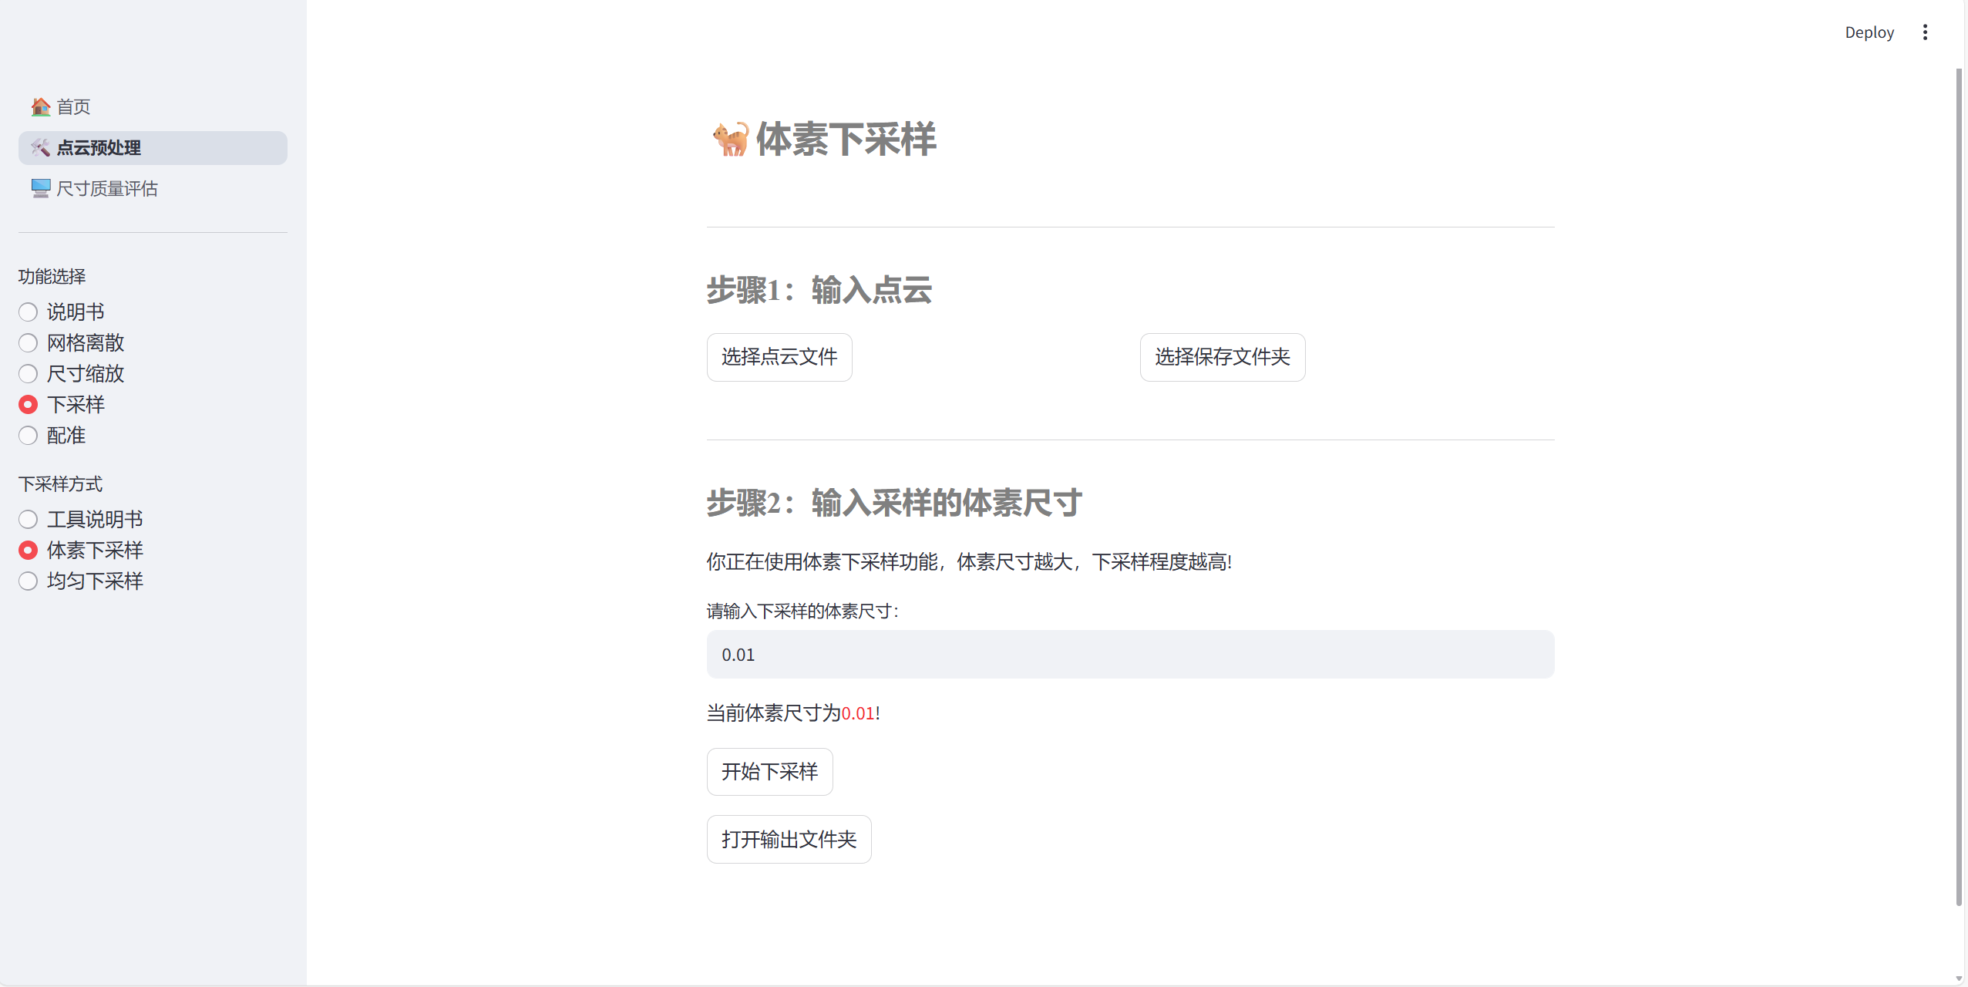
图15 体素下采样界面
步骤1的操作方式与4.2.1网格离散类似。
步骤2中，在请输入下采样的体素尺寸中输入体素大小。
点击“开始下采样”按钮即可开始运行，运行完毕后如下图所示，将在界面中显示原始点云和体素下采样后的点云。
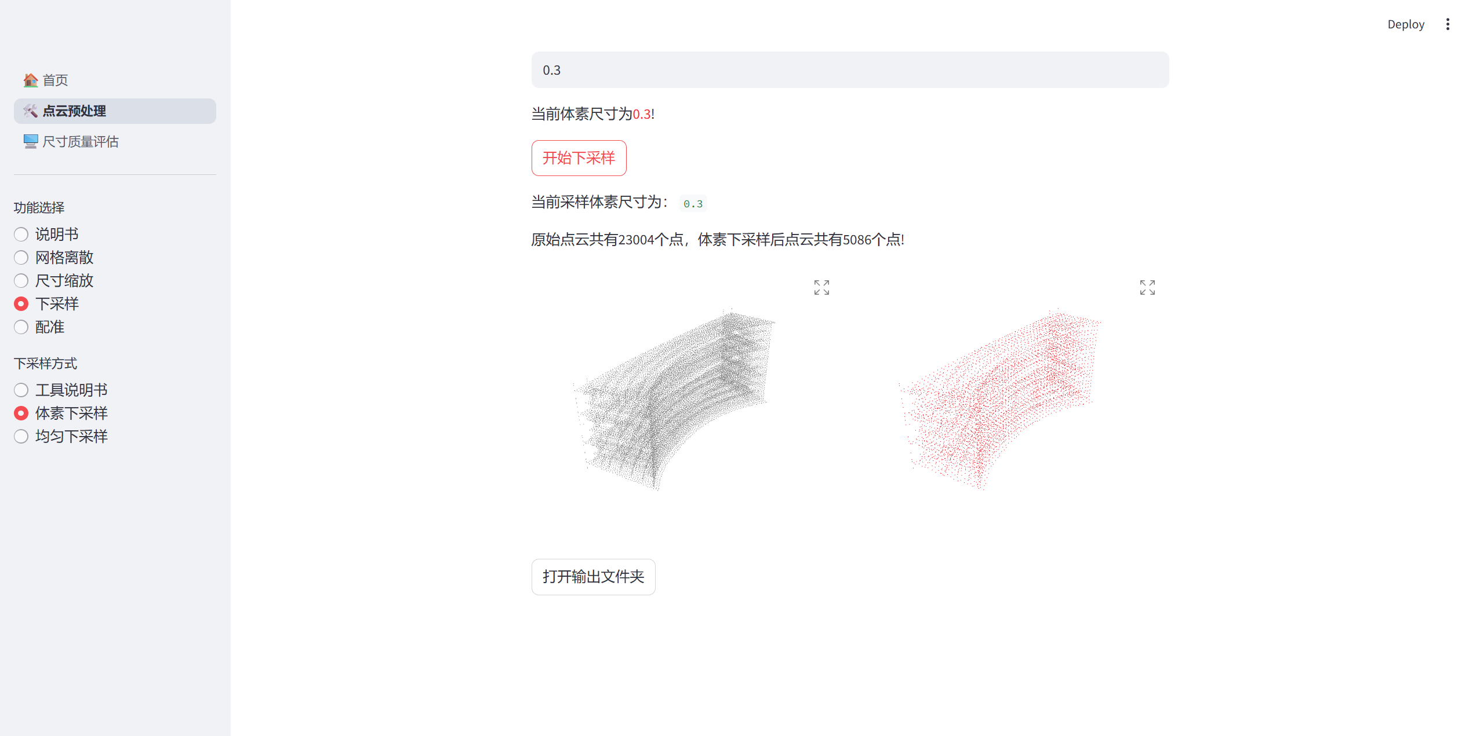
图16 体素下采样运行结束界面
点击选择“打开输出文件夹”按钮，可打开“选择输出文件夹”选择的文件夹，输出的点云文件名为输入点云文件名+VD，例如输入文件名为“BIM.xyz”，则输出文件名为“BIM_VD.xyz”。
点击左侧下采样方式栏的均匀下采样按钮后，将出现如下界面。
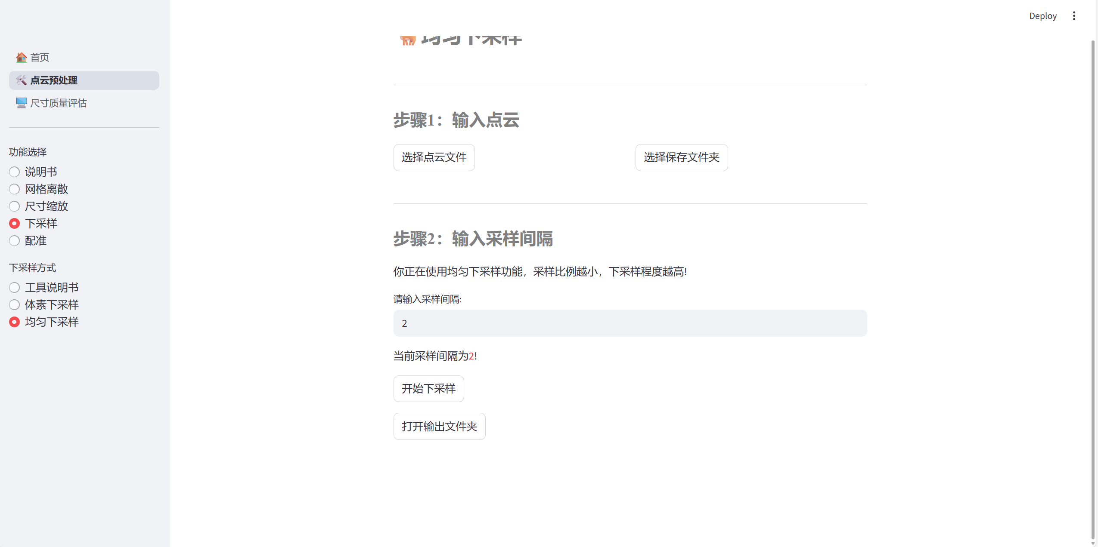
图17 均匀下采样界面
操作步骤与体素下采样类似，不同的为输入参数为采样间隔，输出的点云文件名为输入点云文件名+UD，例如输入文件名为“BIM.xyz”，则输出文件名为“BIM_UD.xyz”。

4.2.3 配准
点击左侧功能选择栏的配准按钮后，将出现如下界面，为配准功能的说明书，对数据配准进行了简要介绍。
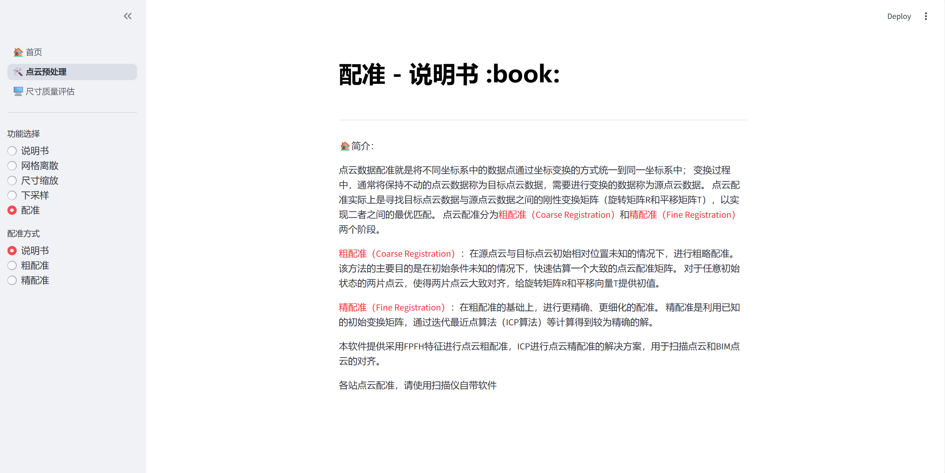
图18 配准说明书界面
点击左侧配准方式栏的粗配准按钮后，将出现如下界面：
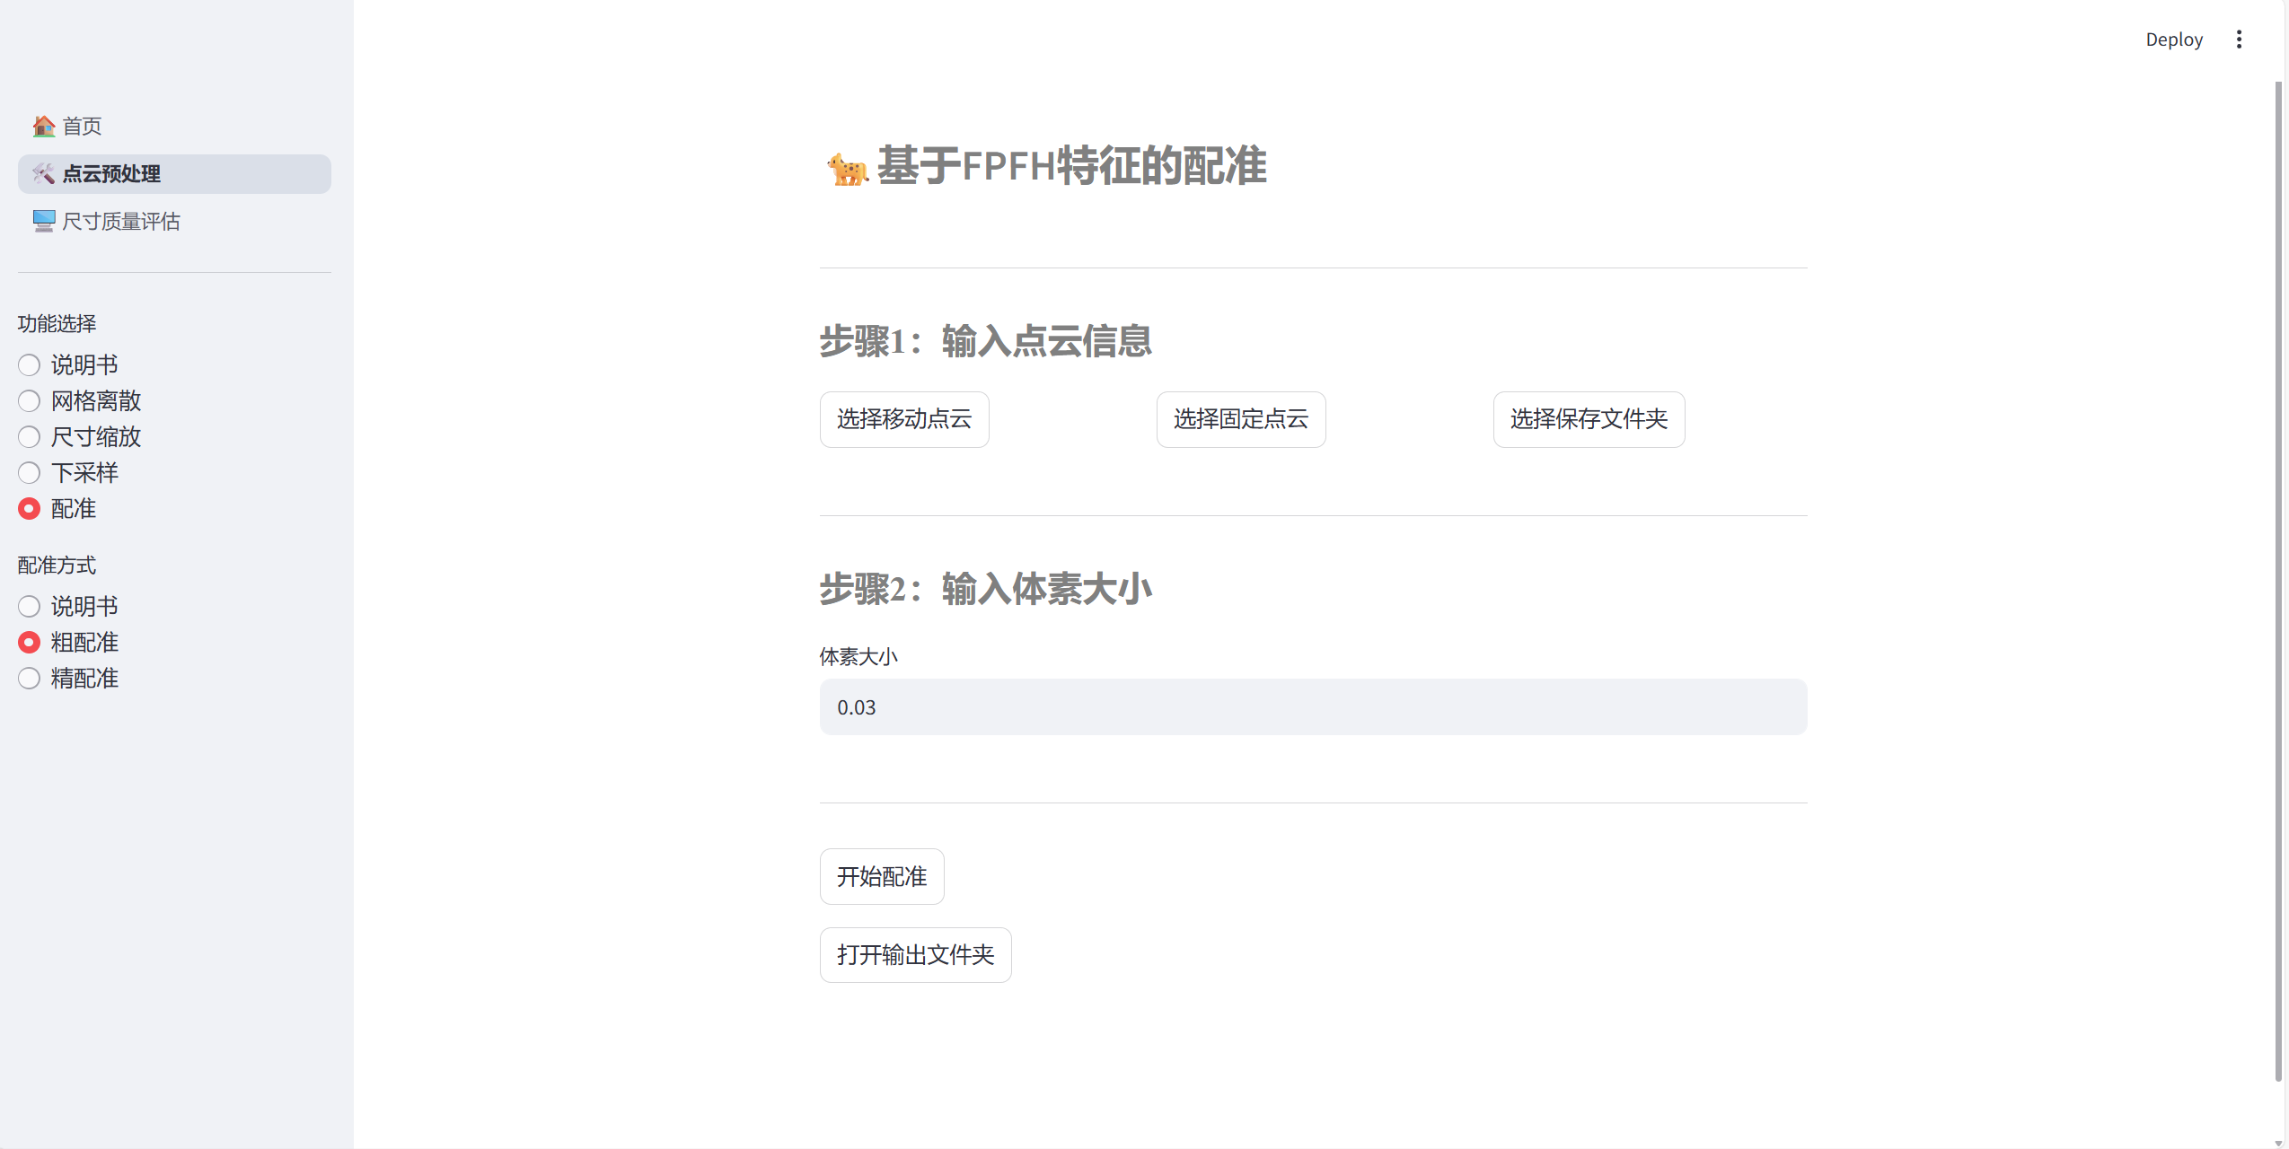
图19 配准界面
步骤1中，点击“选择移动点云”按钮之后，选择需要配准的点云，如下图所示：
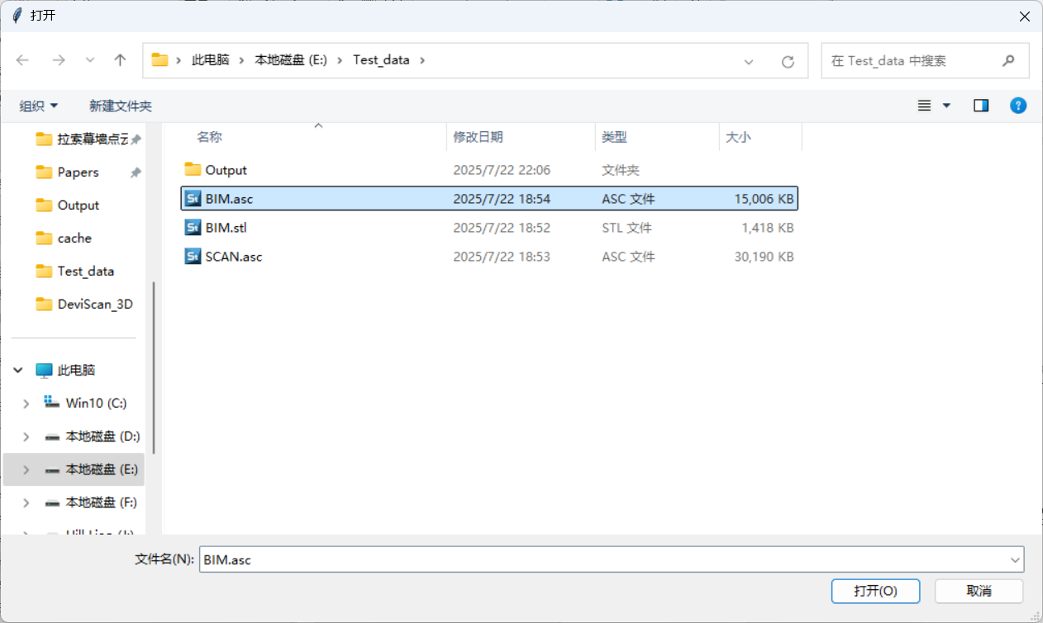
图20 待配准点云文件选择界面
步骤1中，点击“选择固定点云”按钮之后，选择需要对齐的目标点云，如下图所示：
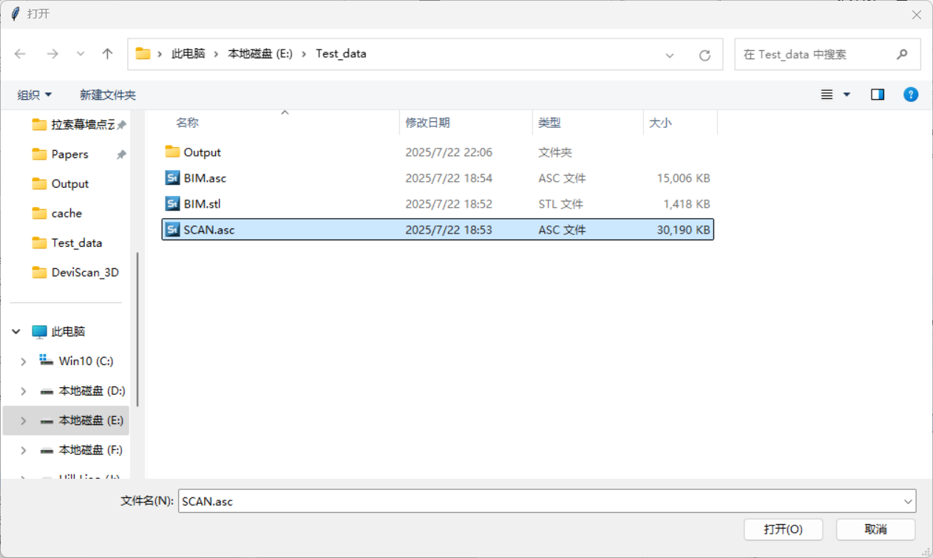
图21 固定点云文件选择界面
步骤1中，点击“选择保存文件夹”按钮之后，选择用户自定义的配准后点云文件保存的文件夹地址，如下图所示：
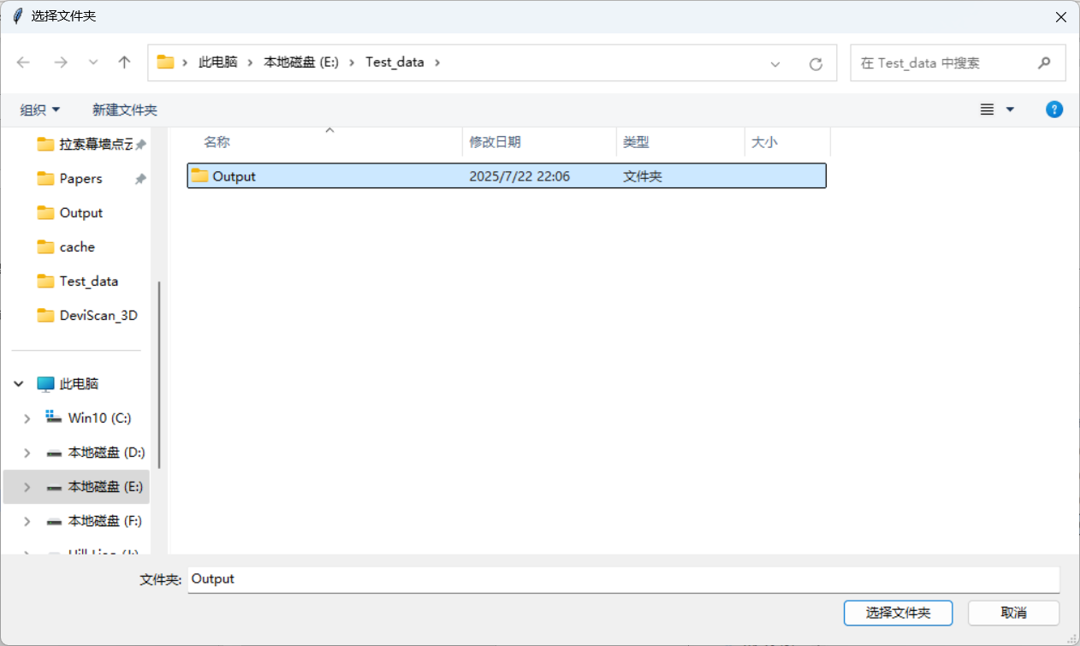
图22 选择文件保存文件夹界面
步骤2中，在体素大小输入框内，输入获取FPFH特征前点云体素下采样的体素大小，该参数仅对配准过程的FPFH特征产生影响，并不影响需要移动的点云本身。
点击“开始配准”按钮即可开始运行，运行界面如下图所示，将显示点云配准运行阶段。
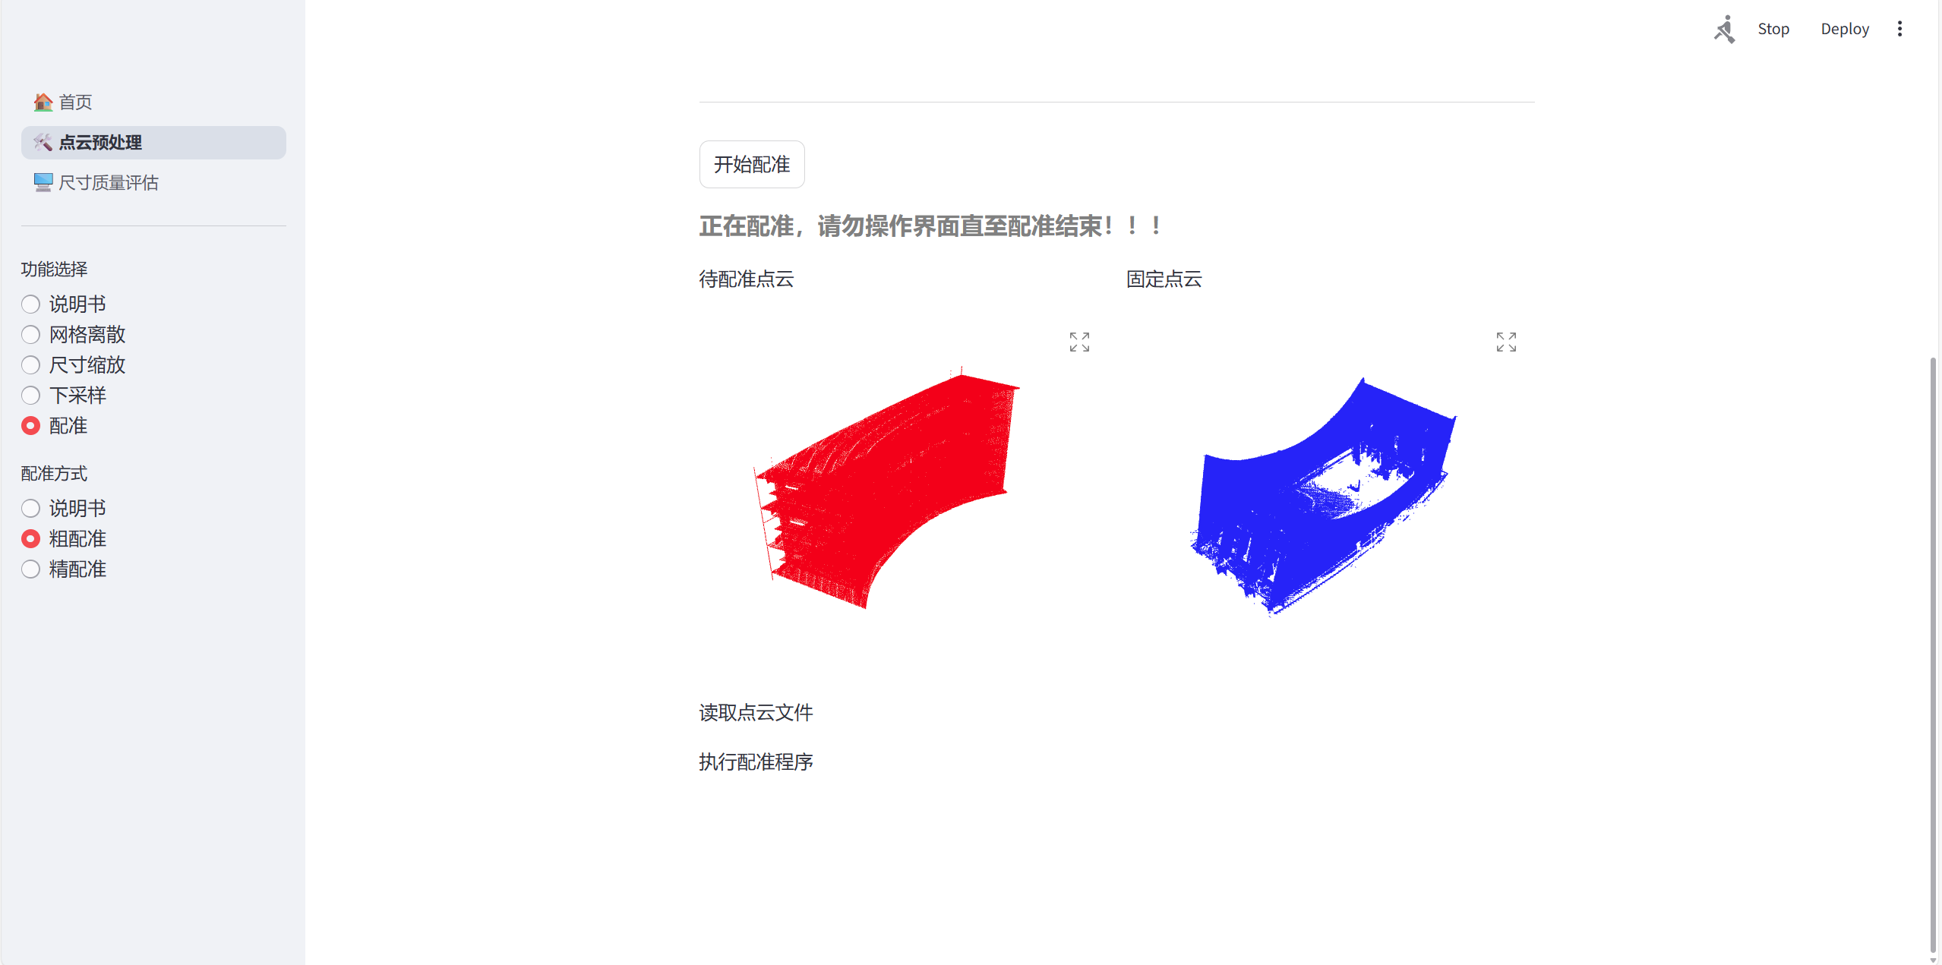
图23 粗配准运行界面
程序运行完毕后，将在界面提示“请检查粗配准效果，不理想时请重新运行程序”，此时用户可在界面中长按鼠标左键对点云预览进行旋转，滚动鼠标中建对点云预览进行放大和缩小，目视检查配准效果是否符合需求，预览点云中，待配准点云为红色，固定点云为蓝色，如下图所示：
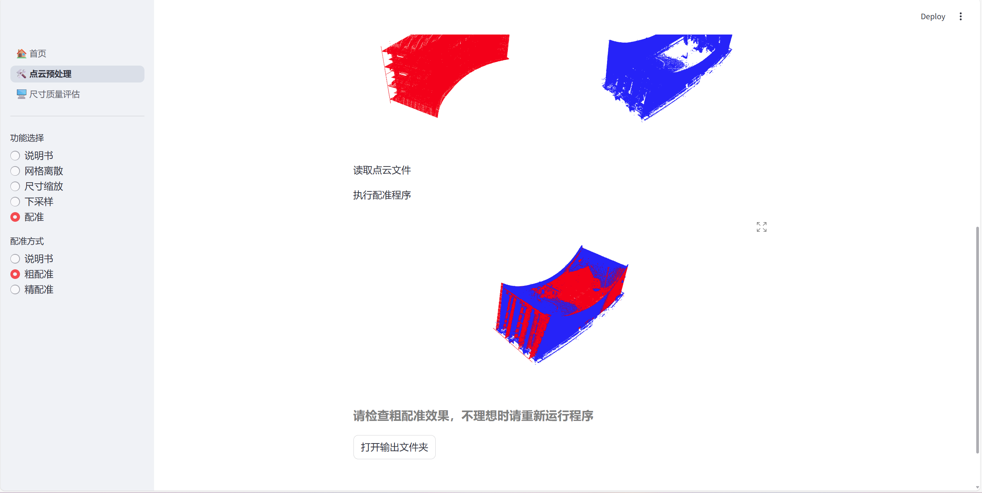
图24 粗配准运行结束界面
如用户认为此次配准效果不理想，可重新点击“开始配准”按钮，或调整“体素大小”输入框内输入值后重新点击“开始配准”按钮重新执行粗配准程序。
如在多次尝试后仍无法实现理想配准效果，则本软件无法实现该组数据的粗配准，此时应当采用第三方平台进行点云的粗配准。
当待配准点云与固定点云错位较小时，认为配准效果良好，点击“打开输出文件夹”按钮的操作和4.2.1类似，配准后的点云命名为待配准点云文件名+FPFH，后缀为“.xyz”，例如待配准点云为“BIM.asc”，则输出点云为“BIM_FPFH.asc”。
点击左侧配准方式选择栏中的精配准按钮，将出现如下界面：
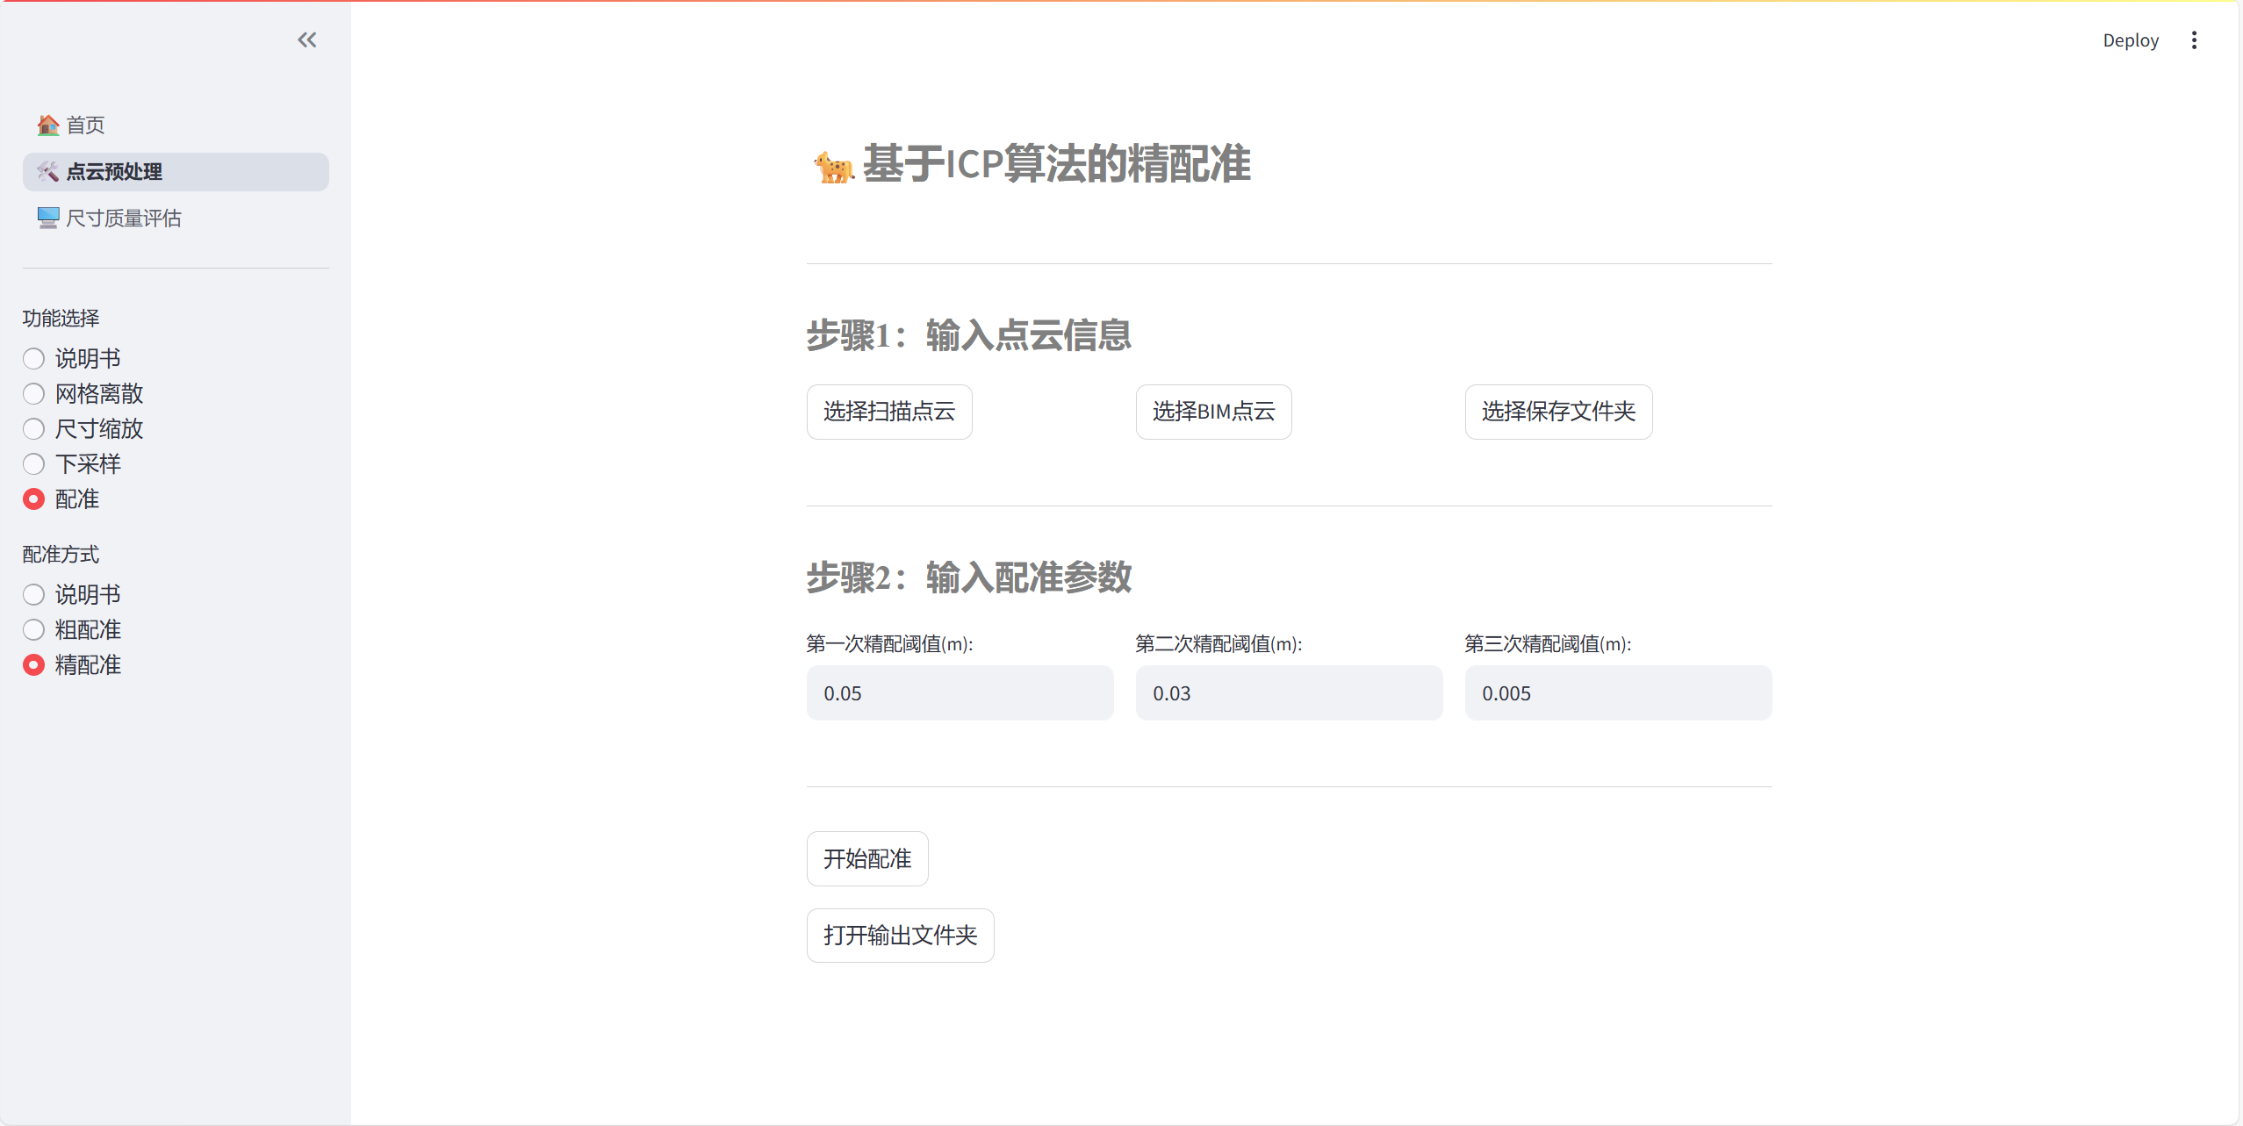
图25 精配准界面
如果在粗配准结果的基础上进行精配准，则步骤1无需任何操作；如果需要更改移动点云，固定点云或保存文件夹，则按用户需求点击对应按钮进行文件更改。
如果用户采用第三方软件进行点云的粗配准，则此处需重新选择移动点云和固定点云，操作方式与粗配准类似。
步骤2中，分别在从左至右的精配阈值输入框内，输入ICP算法的最近邻阈值，左侧输入框输入的值应当大于右侧输入框。
点击“开始配准按钮”即可开始运行程序，将在界面中显示程序执行阶段，如下图所示：
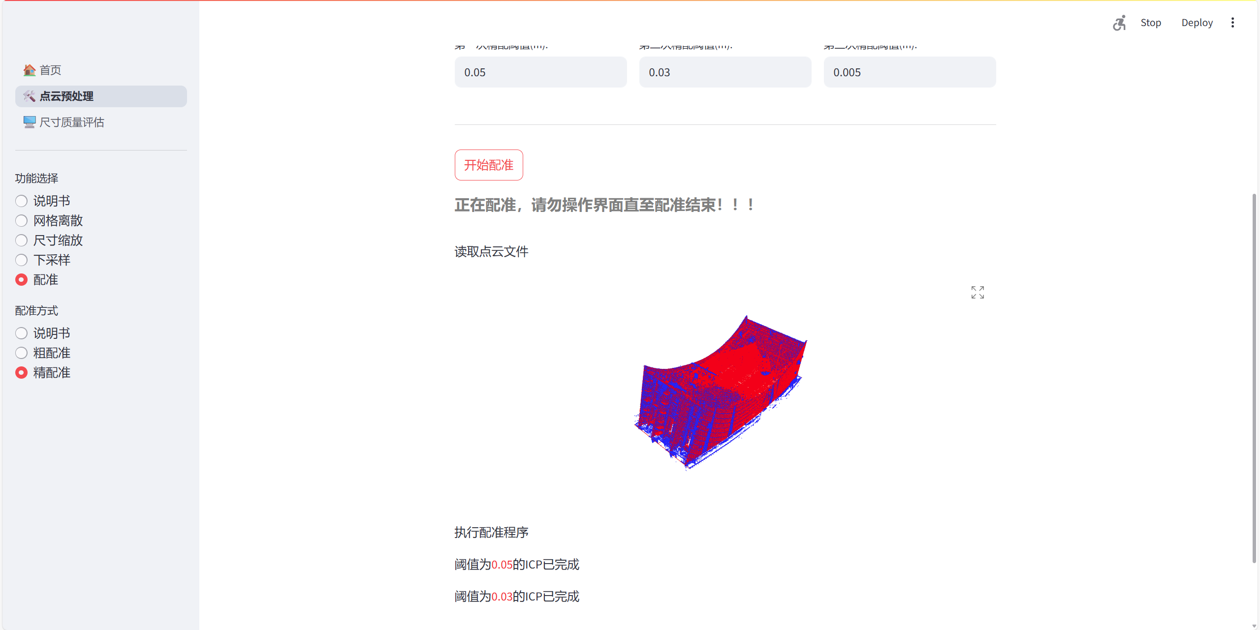
图26 精配准运行界面
程序运行完毕后，将在界面中显示配准后的点云预览，如下图所示：
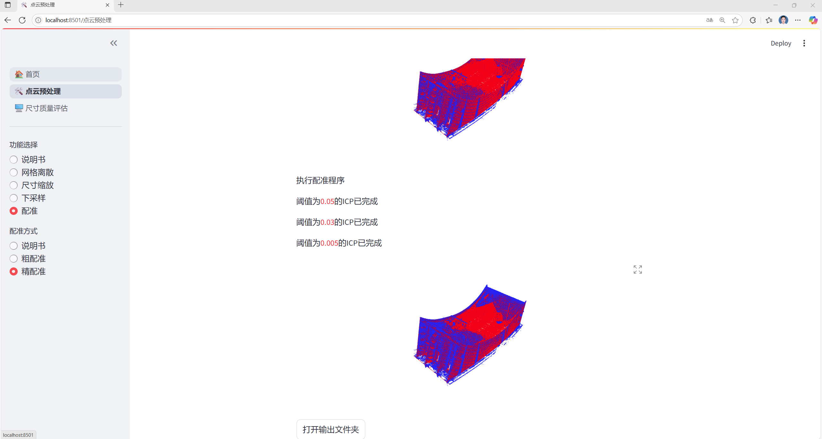
图27 精配准运行结束界面
点击“打开输出文件夹”按钮操作与4.2.1类似，文件命名方式为待配准点云+ICP，后缀为“.xyz”，例如输入点云为“BIM.asc”，则输出点云为“BIM_ICP.xyz”，若沿用粗配准结果，则粗配准后输出点云为“BIM_FPFH.xyz”，精配准后输出点云为“BIM_FPFH_ICP.xyz”

4.3 尺寸质量评估
点击左侧栏的尺寸质量评估按钮之后，将出现如下界面，为几何质量评估的说明书：
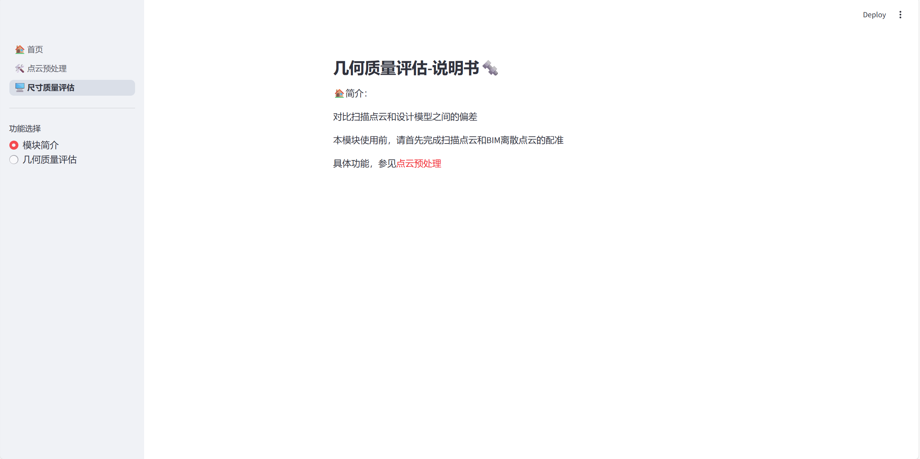
图28 几何质量评估说明书界面
点击左侧功能选择栏的几何质量评估按钮后，将出现如下界面：
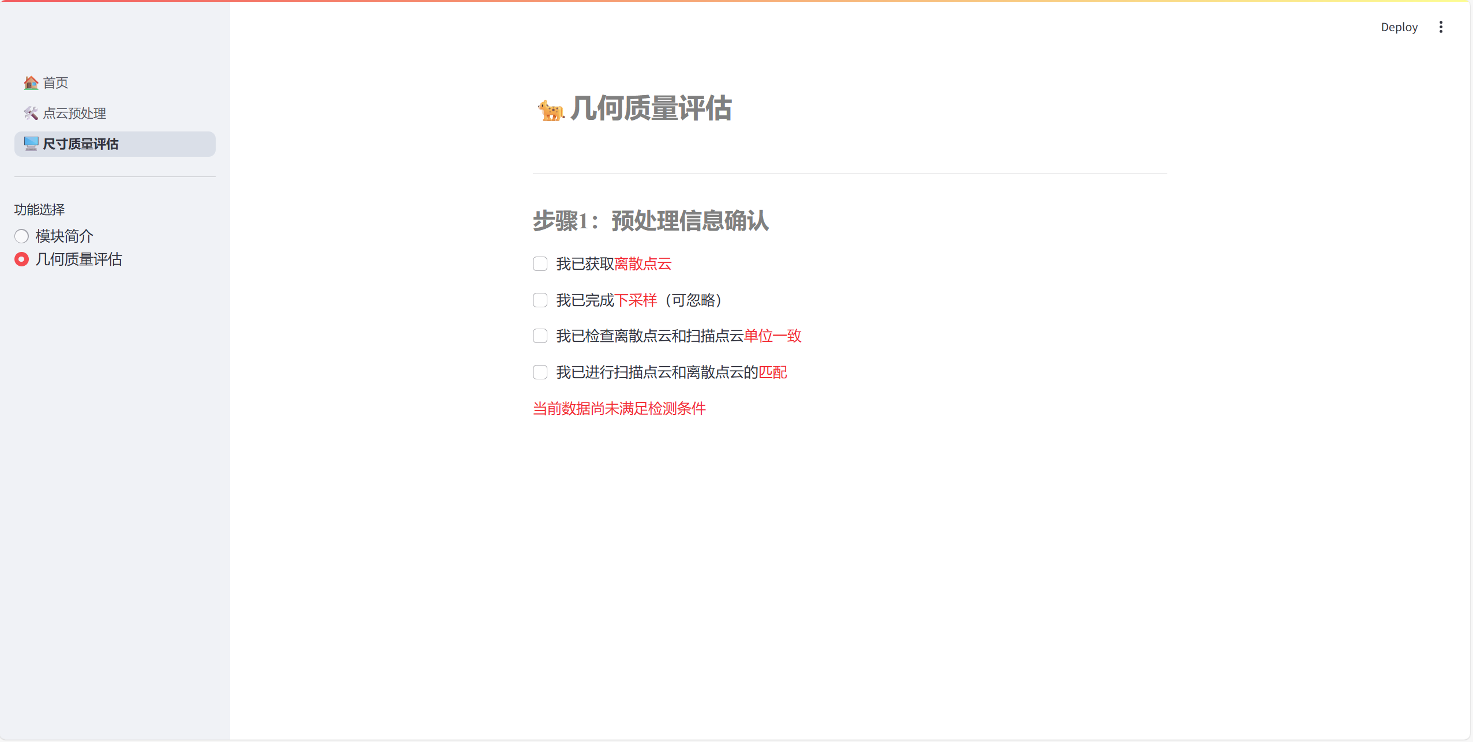
图29 几何质量评估界面
步骤1中，将提示需要进行的点云预处理步骤，用户需逐一确认，在提示信息前的方框内勾选，将弹出步骤2的操作界面，如下图所示：
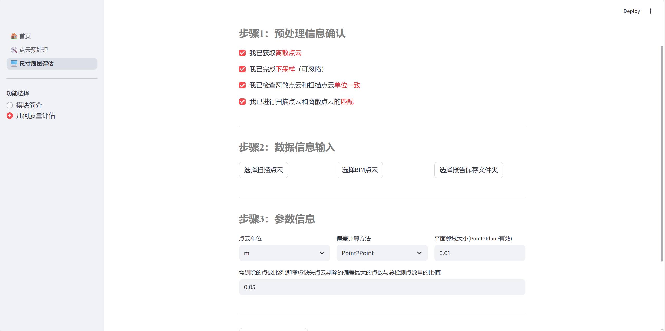
图30 几何质量评估参数输入界面
步骤2中，点击“选择扫描点云”按钮，选择配准后的由扫描仪采集的点云文件，如下图所示：
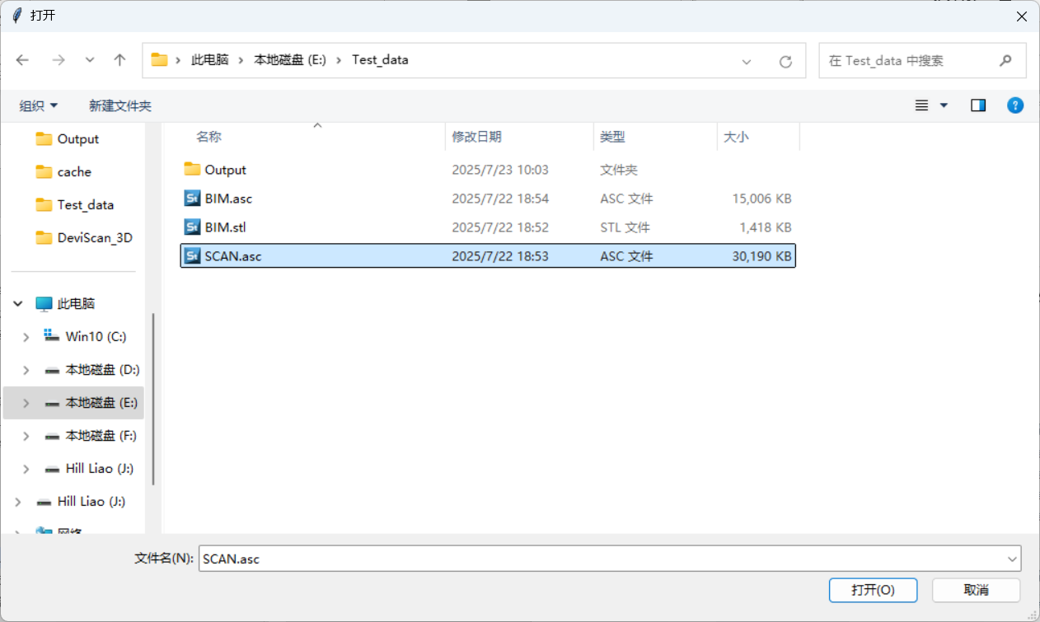
图34 选择扫描点云文件界面
步骤2中，点击“选择BIM点云”按钮，选择配准后的由BIM网格文件离散的点云文件，如下图所示：
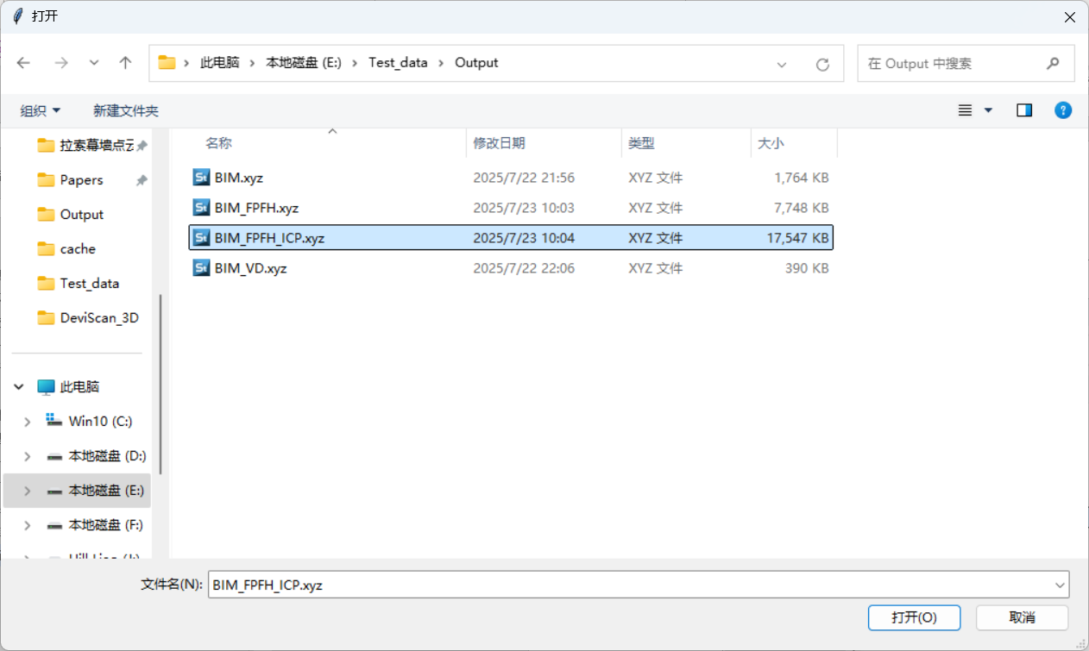
图35 选择BIM点云界面
步骤2中，点击“选择报告保存文件夹”按钮，选择用户自定义的输出PDF几何质量评估报告的文件夹，如下图所示：
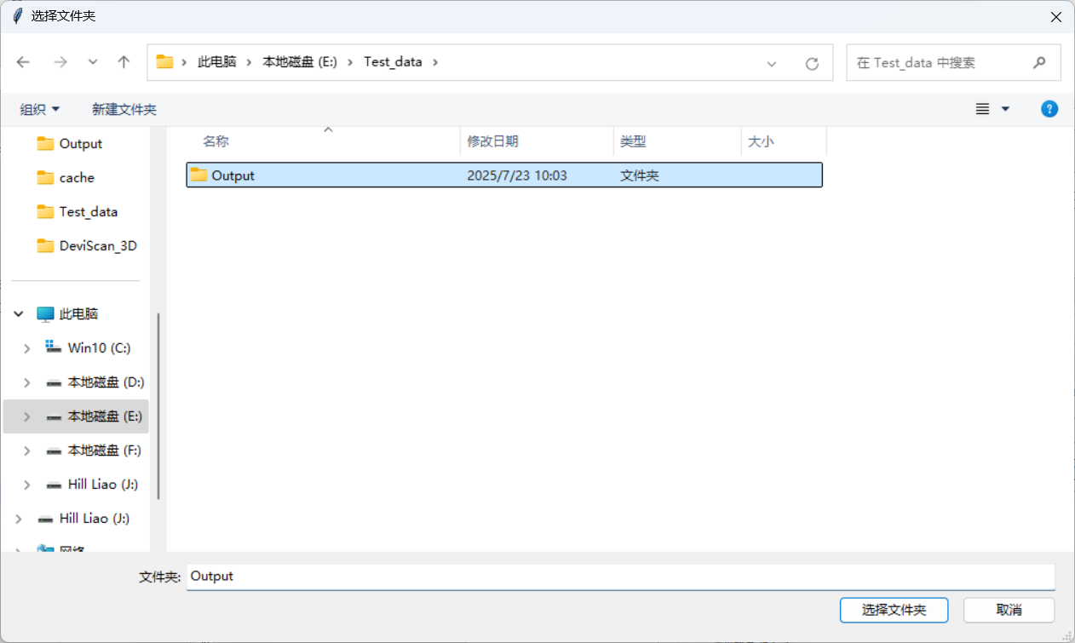
图36 选择报告输出保存文件夹界面
步骤3中，在“点云单位”输入框中，下拉选择当前点云单位；在偏差计算方法输入框中，下拉选择偏差计算方法，本软件提供了Point2Point和Point2Plane两种方法；在平面邻域大小输入框中，输入拟合平面的邻域值大小，该参数仅在方法选择为Point2Plane时有效；在需剔除的点数比例输入框内，输入用户统计偏差指标时，想剔除的偏差最大的点占总检测点数的比例。
点击“计算偏差并生成报告”按钮即可运行程序，界面将展示程序运行过程，如下图所示：
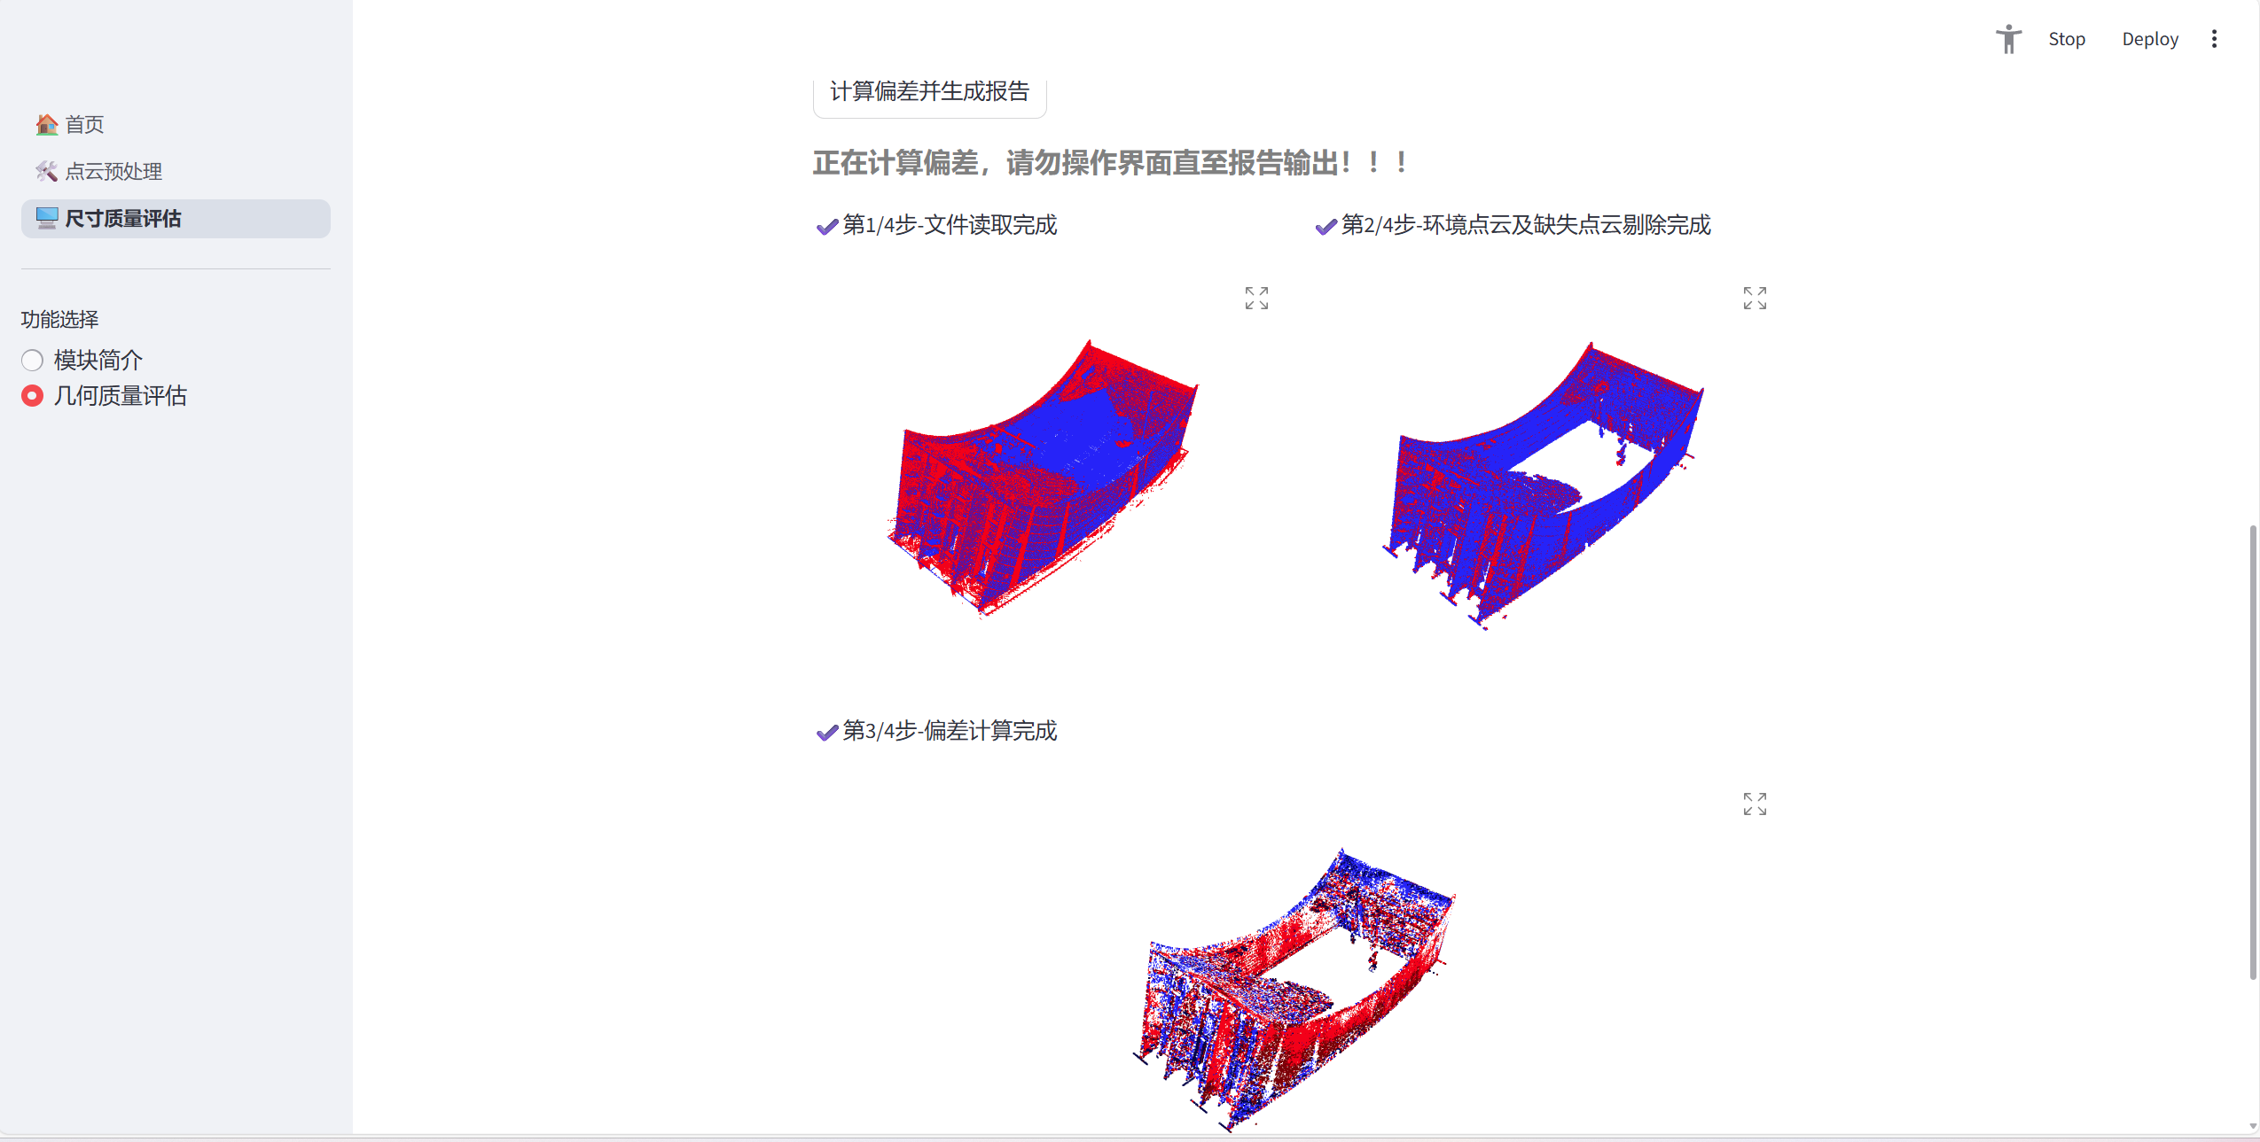
图37 几何质量评估运行界面
程序运行完毕后，将在界面展示偏差统计结果，如下图所示：
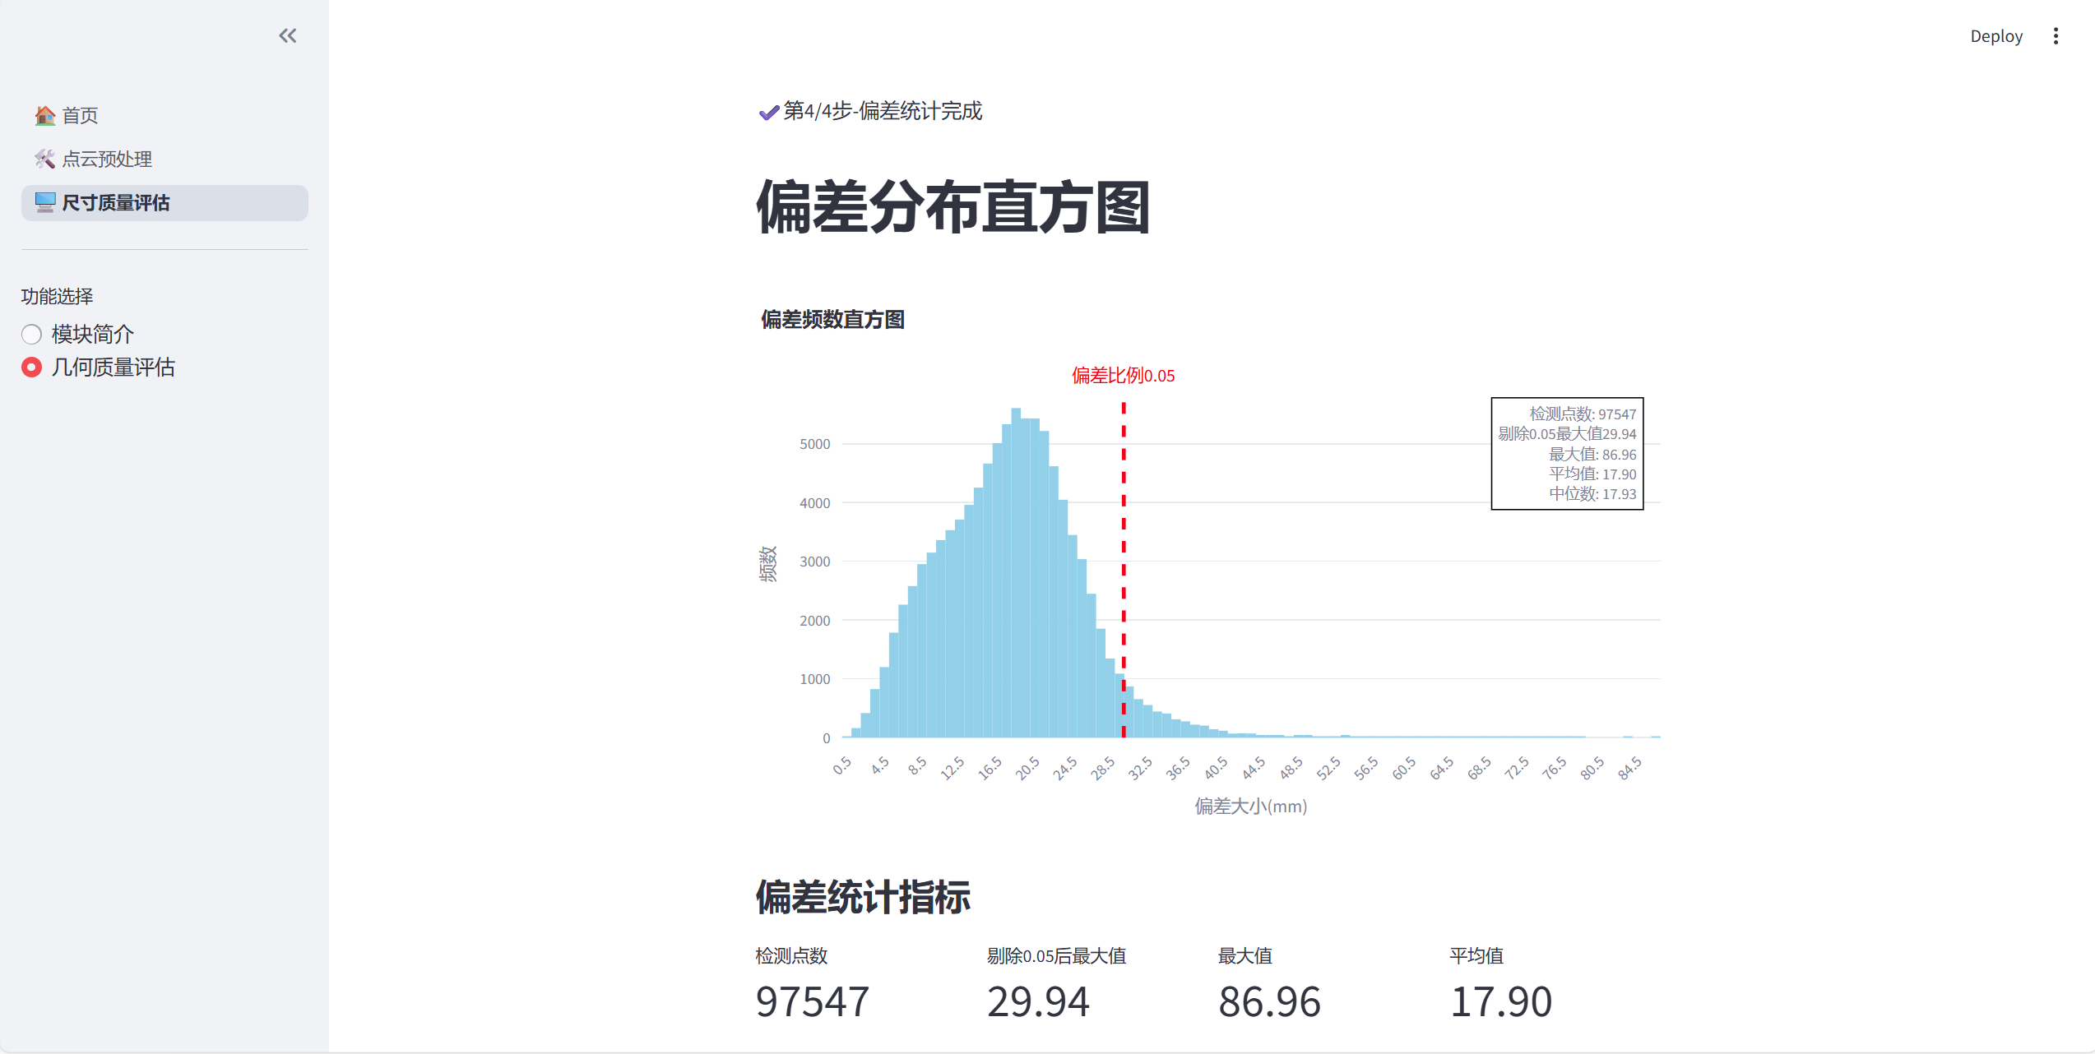
图38 几何质量评估运行完毕界面
用户可将鼠标悬停在偏差频数直方图中查看具体信息，如下图所示：
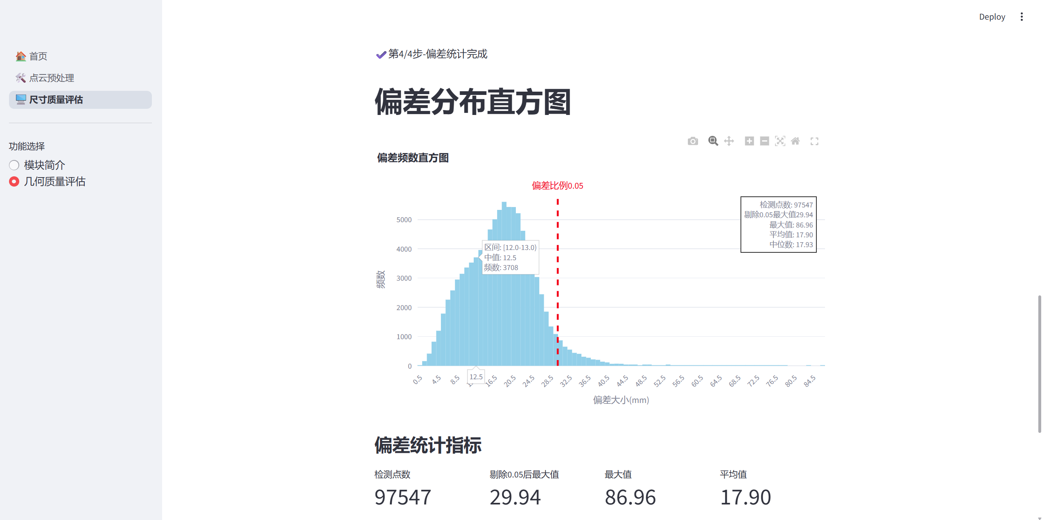
图39 几何质量评估结果用户交互界面
点击选择“打开输出文件夹”按钮，可打开报告保存地址，输出报告文件名为扫描点云文件名+几何质量评估报告+程序运行的日期，例如，在2025年7月23日对扫描文件“SCAN.xyz”进行检测，则报告名称为“SCAN几何质量评估报告2025723.pdf,如下图所示：
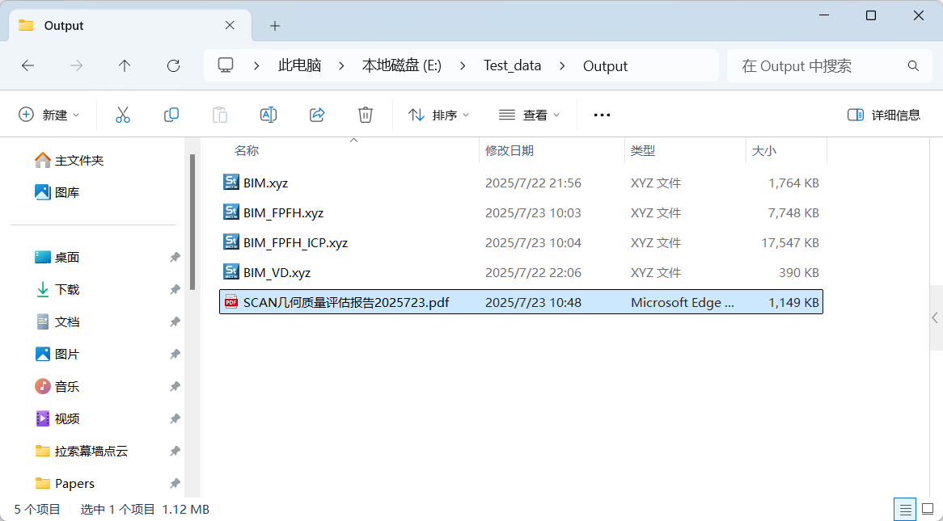
图40 几何质量评估报告输出界面

